小学数学总复习题库
填 空
1、一个数，它的亿位上是9，百万位上是7，十万位上和千位上都是5，其余各位都是0，这个数写作（ ），读作（ ），改写成以万作单位的数（ ），省略万后面的尾数是（ ）万。
2、把4.87的小数点向左移动三位，再向右移动两位后，这个数是（ ）。
3、9.5607是（ ）位小数，保留一位小数约是（ ），保留两位小数约是（ ）。
4、最小奇数是（ ），最小素数（ ），最小合数（ ），既是素数又是偶数的是（ ），20以内最大的素数是（ ）。
5、把36分解质因数是（ ）。
6、因为a=2×3×7，b=2×3×3×5，那么a和b的最大公约数是（ ），最小公倍数是（ ）。
7、如果是假分数，是真分数时，x=（ ）。
8、甲数扩大10倍等于乙数，甲、乙的和是22，则甲数是（ ）。
9、三个连续偶数的和是72，这三个偶数是（ ）、（ ）、（ ）。
10、x和y都是自然数，x÷y=3（y≠0），x和y的最大公约数是（ ），最小公倍数是（ ）。
11、一个数，千位上是最小的质数，百位上是最小的自然数，个位上是最小的合数，百分位上是最大的数字，其余数位上的数字是0，这个数写作（ ），读作（ ）。
12、三个连续奇数的和是129，其中最大的那个奇数是（ ），将它分解质因数为（ ）。
13、两个数的最大公约数是1，最小公倍数是323，这两个数是（ ）和（ ），或（ ）和（ ）。
14、用3、4或7去除都余2的数中，其中最小的是（ ）。
15、分数的单位是的最大真分数是（ ），它至少再添上（ ）个这样的分数单位就成了假分数。
16、0.045里面有45个( )。
17、把一根5米长的铁丝平均分成8段，每段的长度是这根铁丝的（ ），每段长（ ）。
18、分数单位是的最大真分数和最小假分数的和是（ ）。
19、a与b是互质数，它们的最大公约数是（ ），[a、b]=（ ）。
20、小红有a枝铅笔，每枝铅笔0.2元，那么a枝铅笔共花（ ）元。
21、甲仓存粮的和乙仓存粮的相等，甲仓：乙仓=（ ）：（ ）。已知两仓共存粮360吨，甲仓存粮（ ）吨，乙仓存粮（ ）吨。
22、如果7x=8y，那么x：y=（ ）：（ ）。
23、大圆的半径是8厘米，小圆的直径是6厘米，则大圆与小圆的周长比是（ ），小圆与大圆的面积比是（ ）。
24、把5克盐放入50克水中，盐和盐水的比是（ ）。
25、甲、乙二人各有若干元，若甲拿出他所有钱的20%给乙，则两人所有的钱正好相等，原来甲、乙二人所有钱的最简整数比是（ ）。
26、如果x÷30=0.3，那么2x+1=（ ）；有三个连续偶数，中间的一个是m，那么最小的偶数是（ ）。
27、采用24时记时法，下午3时就是（ ）时，夜里11时就是（ ）时，夜里12时是（ ）时，也就是第二天的（ ）时。
28、某商店每天9：00-18：00营业，全天营业（ ）小时。
29、15米40厘米=（ ）米=（ ）厘米 6400毫升=（ ）升=（ ）立方分米
5.4平方千米=（ ）公顷=（ ）平方米 3小时45分=（ ）小时
8立方米=（ ）立方分米 1立方米50立方分米=（ ）立方米
3吨500千克=（ ）千克 1.5升=（ ）毫升=（ ）立方厘米
3.25千米=（ ）千米（ ）米 0.65米=（ ）分米（ ）厘米
30、一个圆柱的体积是60立方厘米，与它等底等高的圆锥体的体积是（ ）立方厘米。
31、一个长方体的长是8厘米，高是5厘米，它的底面积是48平方厘米，那么这个长方体的体积是（ ）。
32、用圆规画一个周长是9.42厘米的圆，圆规两脚间的距离是（ ）厘米，这个圆的面积是（ ）平方厘米。
33、一个圆的半径扩大3倍，周长就扩大（ ），面积（ ）。
34、当长方形、正方形、圆的周长相等时，（ ）的面积较大。
35、把两个棱长都是3厘米的正方体，拼成一个长方体，这个长方体的表面积是（ ），体积是（ ）。
36、圆柱的侧面展开，得到一个（ ）形，它的长等于圆柱的（ ），宽等于圆柱的（ ）。
37、一个圆柱的底面半径是2厘米，高是12厘米，这个圆柱的侧面积是（ ）平方厘米，体积是（ ）立方厘米。
38、一根圆柱形钢材体积是882立方分米，底面积是42平方分米，它的高是（ ）米。
39、把一根长3米，底面半径5厘米圆柱形木料锯成两段，表面积增加（ ）平方厘米。
40、把一个圆柱体侧面展开，得到一个正方形，这个圆柱体底面半径是0.5分米，圆柱体的高是（ ）分米。
41、在一个正方形里画一个最大的圆，这个圆的周长是这个正方形的（ ），这个圆的面积是正方形的（ ）。
42、大圆半径是小圆半径的2倍，大圆面积比小圆面积多12平方米，小圆面积是（ ）平方米。
43、一个圆柱体和它等底等高的圆锥体的体积相等，圆锥体的高是12厘米，圆柱体的高是（ ）厘米。
44、A是B的65%，A：B=（ ）：（ ）。
45、在比例尺是1：12500000的地图上，量得两城市间的距离是8厘米，如果画在比例尺是1：8000000的地图上，图上距离是（ ）厘米。
46、在一个比例里，两个外项为互倒数，其中一个内项是6，另一个内项是（ ）。
47、甲、乙两个长方形，它们的周长相等，甲的长与宽的比是3：2，乙的长与宽的比是4：5，甲与乙面积之比是（ ）。
48、甲、乙两车货共100吨，其中甲车的与乙车的相等，甲车运货（ ）吨，乙车运货（ ）吨。
49、的分子和分母同时加上（ ）后，分数值是。
50、一辆汽车从甲地开往乙地用了5小时，返回时速度提高了20%，这样少用了（ ）小时。
51、把一个棱长3分米的正方体切削成一个最大的圆锥体，它的体积是（ ）立方分米。
52、某班级一次考试的平均分数是70分，其中的同学及格，他们的平均分是80分，不及格同学的平均分是（ ）分。
53、一个圆柱体和一个圆锥体的底面半径相等，它们的高的比是5：6，它们的体积比是（ ）。
54、两个体积相等，高也相等的圆柱和圆锥，它们底面积的比值是（ ）。
55、已知两个合数的最大公约数与最小公倍数的和是143，那么这两个合数是（ ）和（ ）。
56、车轮的直径一定，所行驶的路程和车轮转数成（ ）。
57、1千克白糖的是（ ）千克，余下的白糖是1千克的（ ）。
58、当盐和水的比是2：18时，这是含盐（ ）%的盐水。
59、男生人数比女生人数多，女生人数比男生人数少（ ）%，女生人数和总人数的比是（ ）：（ ）。
60、8÷( )=（ ）：4=0.25==（ ）%=
=（ ）÷45=3:（ ）=（ ）%==
61、50千克增加（ ）%是80千克；80千克减少（ ）%是50千克；比（ ）多是60千克。
62、甲数的与乙数的75%相等，甲比乙多12，甲、乙之和为（ ）。
63、一根水管锯成5段要20分钟，锯成10段要（ ）分钟。
64、一个圆柱体，如果把它的高截短6厘米，表面积就减少75.36平方厘米，体积应减少（ ）立方厘米。
65、在5米长的绳子上剪3刀，使每段长度相等，每段是全长的（ ），每段是（ ）米。
66、32米增加它的后是（ ）米，再减少米后是（ ）米。
67、一部分书稿，甲打字员打完全书要20天，乙打字员用同样的时间只能完成书稿的，甲、乙两人合打这部书稿要（ ）天完成。
68、用长20厘米，宽15厘米，高6厘米的长方体木块，堆成一个正方体，至少需要（ ）块这样的木块。
69、一个圆扩大后，面积比原来多8倍，周长比原来多50.24厘米，这个圆原来的面积是（ ）。
70、已知a：b=c：d，现将a扩大3倍，b缩小到原来的，c不变，d应（ ），比例式仍然成立。
71、两个高相等，底面半径之比为1：2的圆柱和圆锥，它们的体积之比是（ ）。
72、含盐10%的盐水100克与含盐20%的盐水150克混合后，盐占盐水的（ ）。
73、在72.5%，，0.7255，0.725中，最大的数是（ ），最小的数是（ ）。
74、用10.28厘米的铁丝围成一个半圆形，它的面积是（ ）平方厘米。
75、把377%，3.7，3，3.707，3.71五个数从小到大排列： （ ）
76、一个底面是正方形的长方体，把它的侧面展开后，正好是一个边长为12厘米的正方形 ，这个长方体体积是（ ）立方厘米。
77、甲数是40，比乙数多8，甲数是乙数的（ ）%，乙数比甲数少（ ）%。
78、已知A、B、C三个数，并且满足A+B=252，B+C=197，C+A=149，那么A=（ ），B=（ ），C=（ ）。
79、等腰三角形一个底角度数与顶角度数的比是1：2，顶角是（ ）底，底角是（ ）底。
80、两个数相除商是3，余数是10，若被除数、除数、商和余数的和是143，被除数是（ ），除数是（ ）。
81、的分子增加6，要使分数的大小不变，分母应增加（ ）。
82、一个数由8个亿，6个百万，4个万，9个千，2个一组成，这个数写作（ ）。
把它改写成用亿做单位的数是（ ），省略万后面的尾数约是（ ）。
83、9.27是由（ ）个一，（ ）个十分之一和（ ）个百分之一组成，保留一位小数约是（ ）。
84、10÷（ ）=62.5%==
85、86千克油菜籽可榨油30.1千克，油菜籽的出油率是（ ）。
86、把1块8公顷的地平均分成4份，其中3份种辣椒，辣椒地占这块地的（ ）。
87、一辆小汽车的牌照是○□△5（一个四位数），已知○+○=□，○+□+□+5=25，△+△=○，那么它的牌照号码是（ ）。
88、如果a×b=,a×b×c=,那么等于（ ）。
89、在○里填上＞、＝或＜。
4.5×2.1○4.5 ÷1.5○ ×○ 0.1×10○0.1÷0.1
÷0.01○×0.01 4×＋○4 m×○m÷(m≠0)
90、1300除以600的商是2时，余数是（ ）。
91、用1，0，8三个数字组成三位数，其中能被2整除的最大数是（ ）；能被3整除的最小数是（ ）；能被2，3，5整除的数是（ ）。
92、把自然数A和B分解质因数得：A=a×5,B=b×5×7，如果A和B的最小公倍数是210，那么最大公约数是（ ）。
93、10以内不是奇数的素数是（ ），不是偶数的合数是（ ），它们的最大公约数是（ ），最小公倍数是（ ）。
94、小明、小王、小李三人经常到图书馆去，小明每4天去一次，小王每5天去一次，小李每2天去一次。他们8月5日在图书馆相遇时，那么他们再在（ ）月（ ）日图书馆相遇。
95、如果5×a=6×b(b≠0),那么a:b=( )。
96、不相等的两个圆，大圆周长与直径的比一定（ ）小圆周长与直径的比。
（填＞、＝或＜）
97、一个圆柱加工成与它等底等高的圆锥，圆柱的体积与去掉部分的体积比是（ ）。
98、一个比例的两个内项都是3，其中一个外项是1，另外一个外项是（ ）。
99、一种练习本，提价10%后，又降价10%，现价与原价的比是（ ）。
100、甲、乙两个圆柱的底面半径之比是3：2，高之比是3：4，甲、乙两个圆柱的体积比是（ ）。
101、某厂有职工2240人，共分四个车间，其中车间A、B、C、D的人数比是1：2：2：3，D车间男女职工人数比是2：3，D车间有女职工（ ）人。
102、我国《国旗法》规定：国旗的长和高的比是3：2，学校操场上的国旗高是128厘米，长应是（ ）厘米。
103、正方形AEFD与三角形ABE的面积之比
是6：5，则等腰梯形ABCD与阴影部分
ABE面积的比是（ ）。
104、甲、乙两人各走一段路，他们的速度比是
3：4，所用时间比是4：5，甲、乙所行路程的比是（ ）。
105、已知圆柱的高是圆锥高的，圆柱的体积是圆锥的3倍，则圆柱的底面积与圆锥的底面积的比是（ ）。

8cm
106、如图，它是一个圆柱的表面展开图，那么，

25.12cm
这个圆柱的高是（ ）厘米，底面半径
是（ ）厘米。
107、用8个棱长2厘米的立方体拼成长方体或
大立方体（全部都要用上），拼成图形的棱长总和最小是（ ）厘米，最大是（ ）厘米。
108、一根长3.6米的圆柱形木材，将它锯成三段（与底面平行锯）以后，表面积增加了1.1304平方米。这根木材的体积是（ ）。
109、一个长方体，长、宽都是24厘米，高是60厘米，现在要把它削成一个最大的圆锥，那么削去部分的体积是（ ）。
110、填上合适的单位：
一间教室的内部空间约是45（ ）。一只墨水瓶的容积约是60（ ）。
一瓶酱油的质量约是500（ ）。一桶纯净水的体积约是19（ ）。
111、一个180米长的水库大坝，横截面是梯形，上底4米，下底15米，高12米。这个大坝的体积是（ ）立方米。
112、把一根长144厘米的铁丝做成一个立方体框架，这个立方体的表面积是（ ）平方厘米，体积是（ ）立方厘米。
113、一个圆柱，它的侧面展开是一个边长为18.84厘米的正方形，这个圆柱的侧面积是（ ）平方厘米，体积是（ ）立方厘米。（得数保留两位小数）
114、右图是从一个大正方形中剪去一个边长为4.8厘米的小正方形后形成的图形，已知阴影部分的周长是

52厘米，那么原来大正方形的边长是（ ）厘米。 （114）
115、一个长方形的周长是42厘米，它的宽比长少25%，这个长方形的面积是（ ）平方厘米。
116、一个直角三角形的三条边的长度分别是3厘米、4厘米、5厘米。这个三角形斜边上的高是（ ）厘米。
117、一个底面半径8厘米，高20厘米的圆柱形铁块，现在要把它铸造成一个底面与圆柱相同的圆锥。这个圆锥的高是（ ）厘米。
118、梯形上底与下底的比是2：3，阴影三角形的
面积为18平方厘米。空白三角形的面积是
（ ）平方厘米。 （118）
119、右图是个圆，它的半径是8厘米，它的周长
是（ ）厘米，它的面积是（ ）厘米。
120、将5个相同立方体拼成一个长方体，这个长方
体的表面积是198平方分米，原来每个立方体
的表面积是（ ）平方厘米，体积是（ ）
（119）
立方厘米。
121、如果5千克芝麻可榨油4千克，那么1千克芝麻可榨油
（ ）千克，榨1千克油需芝麻（ ）千克。
122、李师傅0.1小时加工3个零件，2.5小时他共能加工（ ）个零件，加工12个零件要（ ）小时。
123、一桶油连桶称7.5千克，用去一半油后，连桶称还重4.5千克。桶重（ ）千克，油重（ ）千克。
124、有16克盐，加（ ）克水就能使所得盐水的含盐率是40%，比（ ）克少是20克。从80减少到50，减少了（ ）%；从50增加到80，增加了（ ）%。把甲仓粮食的调入乙仓，两仓存粮相等，原来乙仓存粮是甲仓的（ ）。
125、小明骑自行车往返于甲、乙两地，去时用6小时，回来速度加快了，回来只用了（ ）小时。
126、
2002年世界人口约6179300000人。
500亿枚欧币硬币约重239200吨。
把世界人口数改写成用亿做单位的数是（ ）亿人。
把欧元硬币的总质量省略万后面的尾数取近似值约是（ ）万吨。
127、下面是某小学六（5）班学生的座位图。用(a、b)表示每位同学的座位位置。
（1）点A（2、3）表示第2组第3个位置，点B（5、2）表示第（ ）组第（ ）个位置，点C（ 、 ）表示第（ ）组第（ ）个位置。
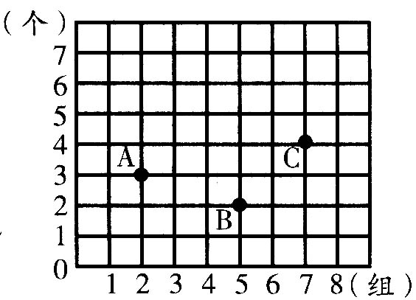
（2）请你在右面的图中标出你的座位。
我的座位是第（ ）组第
（ ）个位置，表示为（ 、 ）。
128、如果每天生产零件m个，生产20天
后还剩下n个，这批零件有（ ）个 。
129、5位同学合用3辆自行车，每位同学轮流骑1小时。平均
每位同学骑自行车（ ）分钟。
130、你家有（ ）个人，他（她）们分别是（ ），
你占全家人数的（ ）（用分数表示），写成比的形式是（ ）。
131、8.7×6.2估算约是（ ）。
132、甲数除以乙数的商是1.25，甲数：乙数=（ ）：（ ）
133、右图是一块长为30米，宽为20米的长方形地。
青  菜 | 西红柿  黄瓜
青  菜 | 茄子  西红柿

（1）青菜地占这块地的（ ），西红柿地占
这块地的（ ），黄瓜、茄子地各占这
块地的（ ），是（ ）平方米。
（2）如果从青菜地中划出面积为 平方米的一角
种辣椒，青菜地还有（ ）平方米。
134、两个相同的长方形，它们的长是7厘米，宽是3厘米， 7
把它们叠放在一起(如图)，所得的周长是( )厘米。
135、地球上水的总量为14.5亿立方千米，其中能被人 3
直接利用的淡水占0.35%，约有（ ）。
136、如图，机器人的体积是（ ）立方厘米，梨的体积是（ ）立方厘米。
（1毫升=1立方厘米）
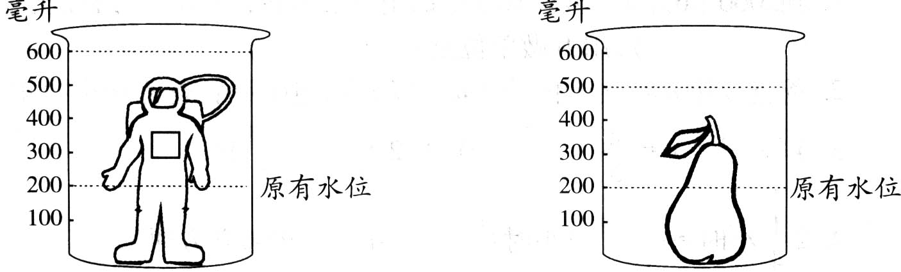
判 断 题
（对的打“√”，错的打“×”）
1、小于的分数有、、三个。（ ）
2、甲数的等于乙数的（甲>0），甲乙两数之比是5：7。（ ）
3、如果正方形、长方形、圆的周长相等，那么正方形的面积最大。（ ）
4、小数点后面添上“0”或去掉“0”，小数大小不变。（ ）
5、六年级学生今天出勤100人，缺勤2人，出勤率是98%。（ ）
6、工作总时间一定，生产每个零件所需时间与生产零件的个数成反比例。（ ）
7、两个大小不同的圆,大圆周长与直径的比值和小圆周长与直径的比值相等。（ ）
8、一件商品原价70元，降价20%，现价14元。（ ）
9、一根绳子长米，也可以写成97%。（ ）
10、一个分数的分母含有2和5以外的质因数，就不能化成有限小数。（ ）
11、一个分数的分子和分母同时扩大或缩小倍,分数大小不变。（ ）
12、若两条直线不相交，则它们就平行。（ ）
13、把10克糖溶解在100克水中，糖和水的比是1：11。（ ）
14、一个长方形和一个正方形的周长都是16厘米，那么它们的面积也相等。（ ）
15、在一个正方形内画一个圆，这个圆的面积一定大于正方形面积的。（ ）
16、分数四则混合运算的运算顺序和小数四则混合运算的运算顺序相同。（ ）
17、射线比直线要短。（ ）
18、把一个西瓜切成五等份，2份是它的。（ ）
19、钝角一定大于90°。（ ）
20、÷4与4÷的意义和计算结果都不同。（ ）
21、任何偶数都可分解质因数。（ ）
22、9个0.1与1个的和是1。（ ）
23、用条形统计图不但能清楚地看见数量的多少，还能看出数量增减变化的情况。（ ）
24、1克盐放入100克水中，盐与盐水的比是。（ ）
25、周长相等的两个长方形，面积一定相等。（ ）
26、成为互质数的两个数一定都是质数。（ ）
27、甲数比乙数多20%，就是乙数比甲数少。（ ）
28、三角形的面积是与它等底等高平行四边形面积的一半。（ ）
29、圆的周长与它的直径成正比例。（ ）
30、2、3、5能同时整除630。（ ）
31、一个数的倍数一定比一个数的约数大。（ ）
32、5.372372372是纯循环小数,它的循环节是“372”。（ ）
33、一个小数除0，这个式子没有意义。（ ）
34、a是整数，a的倒数是。（ ）
35、长方体的每个面一定都是长方形。（ ）
36、如果两个数的大小一样，那么它们的计数单位一定相同。（ ）
37、一个自然数，不是奇数就是偶数。（ ）
38、二年级同学种了110棵树，活了100棵，成活率是100%。（ ）
39、A比B多，也就是B比A少。（ ）
40、完成一件工程，甲用了小时，乙用了小时，甲的工作效率比乙高。（ ）
41、圆有无数条对称轴。（ ）
42、一个合数至少有4个不同的质数。（ ）
43、8×与×8的计算结果相同，表示的意义也相同。（ ）
44、一条直线长8厘米。（ ）
45、一件工作，甲做要小时，乙做要小时，所以甲比乙做得快。（ ）
46、10个十是一百，100个一百是一万。（ ）
47、8×78×1.25=8×1.25×78是应用了乘法交换律.（ ）
48、26÷2读作26除以2,也可以读作2除26。（ ）
49、栽50棵树，死了2棵，成活率是48%。（ ）
50、a=b，则a:b=4:5。（ ）
51、甲数的与乙数的60%相等，甲数一定小于乙数。（ ）
52、大圆的圆周率比小圆的圆周率大。（ ）
53、角的大小与角两边叉开的大小有关。（ ）
54、任何一个自然数都至少有两个约数。（ ）
55、0.8：0.4化成最简的整数比是2。（ ）
56、3.2×0.125×2.5＝(8×0.125) ×(4×2.5)=10。（ ）
57、一个数（0除外）和它的倒数成反比例。（ ）
58、两个大小不同的圆，大圆周长与直径的比值等于小圆周长与直径的比值。（ ）
59、甲数的1/3等于乙数的1/7（甲>0），甲、乙两个数的比是3：7。（ ）
60、小数点的后面添上“0”或去掉“0”，小数的大小不变。（ ）
61、正方形、长方形都有4条对称轴。（ ）
62、一件西装原价45元，降价20%，现价9元。（ ）
63、一个分数的分子扩大2倍，分母缩小2倍，分数的大小不变。（ ）
64、某校要求学生7：30到校，11：20放学，学生上午在校时间是4小时10分。（ ）
65、正方形的面积与它的边长成正比例。（ ）
66、气象小组要绘制一幅统计图，公布上周每天平均气温的高低和变化情况，那么应选用折线统计图。（ ）
67、某班学生某天的出勤率是95%，说明这班学生有100人，出勤95人。（ ）
68、两条直线相交时，这两条直线叫互相垂直。（ ）
69、一个数（除0外）除以假分数，商大于被除数。（ ）
70、如果两个数互质，那么它们都是质数。（ ）
71、做同样一件工作，甲单独做要1/4小时，乙单独做要1/5小时，则甲比乙做得慢。（ ）
72、比的前项（除0外）一定，后项和比值成反比例。（ ）
73、条形统计图能清楚的表示出数量的增减变化情况。（ ）
74、比5/11大又比7/11小的分数只有6/11。（ ）
75、任意一个小数总是由整数和小数两部分组成的。（ ）
76、把一个圆柱削成一个体积最大的圆锥，那么这个圆柱体积与圆锥体积的比是3：1。（ ）
77、一个自然数与7/8相乘所得的积，一定小于这个自然数。（ ）
78、3个与3的计算结果相同，它们的意义也相同。（ ）
79、2的倒数是2。（ ）
80、在圆内且两端都在圆上的线段叫做直径。（ ）
81、甲数的75%与乙数的80%相等，则甲数一定比乙数大。（ ）
82、成为互质数的两个数，一定都是质数。（ ）
83、能同时被2、3、5整除的最小四位数是1200。（ ）
84、2×8＝3x－8是方程。（ ）
85、圆柱体积与圆锥体积的比是3：1。（ ）
86、一个自然数，把它增加10%以后再减少10%，这个数大小没变。（ ）
87、订阅《小学生数学报》的份数与应付的报款数成正比例。（ ）
88、如果数A 能被数B整除，A就叫做B的倍数，B就叫做A的约数。（ ）
89、甲、乙两个数是互质数，甲数和乙数一定都是质数。（ ）
90、一个三角形至少有两个锐角。（ ）
91、用3倍的放大镜看一个角，那么这个角就扩大3倍。（ ）
92、学校春季植树101棵，结果有两棵没有活，成活率是99%。（ ）
93、5.6的计数单位是十分位。（ ）
94、假分数的倒数都比原来的数小。（ ）
95、两个数的最大公约数是8，那么这两个数分别除以8所得的两个商一定互质。（ ）
96、三角形的面积一定，它的底和高成反比例。（ ）
97、若a:b=c:d，那么 =1。（ ）
98、0除以任何数都得0。（ ）
99、把10克盐溶解在100克水中，这时食水和盐水的比是1：10。（ ）
100、某电视机厂去年的产量超过年计划的25%，就是完成计划的125%。（ ）
101、一幅地图，图上2厘米表示实际距离400米，这幅地图的比例尺是1/200。（ ）
102、半圆的周长等于圆周长的一半。（ ）
103、一个圆锥和一个圆柱的体积相等，底面积也相等，那么圆锥的高是圆柱高的3倍。（ ）
104、某年级学生到校100人，缺勤1人，这天的缺勤率是1%。（ ）
105、1千米的2/3和2千米的1/3一样长。（ ）
106、20能被4整除，4能被20除尽。（ ）
107、圆的面积与半径成正比例。（ ）
108、三角形中至少有一个锐角。（ ）
109、一个圆柱体和一个圆锥体的底面半径相等，体积也相等，则圆锥体的高是圆柱体的高的3倍。（ ）
110、甲、乙两辆汽车的速度比是4：5，两车同行驶2小时后，甲车所行路程是乙车所行路程的80%。

选 择 题

1、把0.8亿改写成用“万”作单位的数是（ ）
A、0.8万 B、8000万 C、80000万 D、80000000万
2、2×3×6=36，2、3、6这三个数都是36的（ ）
A、倍数 B、质因数 C、公约数 D、约数
3、一个零件的实际长度是7毫米，但在图上量得长是3.5厘米。这副图的比例尺是（ ）
A、1：2 B、1：5 C、5：1 D、2：1
4、把米长的铁丝锯成相等的4段，每段是原长的（ ）
A、米 B、米 C、 D、
5、两个自然数，它们倒数的和是，这两个数是（ ）
A、0和2 B、1和1 C、4和2 D、3和6
6、如果甲数的2/3等于乙数的3/5，那么甲数：乙数等于（ ）
A、6：15 B、10：9 C、15：6 D、9：10
7、用圆规画一个周长是12.56厘米的圆，圆规两脚之间的距离是（ ）
A、2厘米 B、4厘米 C、12.56厘米
8、监利水文站用来测量水位高低和变化情况的选用（ ）统计图。
A、条形 B、折线 C、扇形
9、 这里共有（ ）条线段。
A、三条 B、四条 C、五条 D、六条
10、一个圆柱体和一个圆锥体的底面积相等，圆锥的高是圆柱高的3倍。则圆锥的体积（ ）圆柱的体积。
A、小于 B、等于 C、大于
11、一种商品先涨价10%，后又降价10%，现在的商品价格与原来相比（ ）
A、升高了 B、降低了 C、没有变化
12、2700÷500的余数是（ ）
A、2 B、20 C、200
13、下列各数中不能化成有限小数的是（ ）
A、 B、 C、 D、
14、0.625×5.8＋×4.2＝0.625×(5.8＋4.2)这是应用了乘法的（ ）
A、交换律 B、结合律 C、分配律
15、用小数表示，精确到千分之一的结果是（ ）
A、0.81 B、0.8180 C、0.818 D、0.819
16、一个圆柱体,挖去一个最大的圆锥体,成为一个容器，这个容器的体积是原来圆柱的（ ）
A、 B、 C、
17、下列分数中能化成有限小数的是（ ）
A、 B、 C、 D、
18、的分子加上6，要使分数大小不变，那么分母要加上（ ）
A、6 B、7 C、8 D、16
19、小圆和大圆的半径分别是2厘米和5厘米，小圆与大圆的面积之比是（ ）
A、2：5 B、4：10 C、4：25 D、2：10
20、把、π和3.14从大到小排列是（ ）
A、>π>3.14 B、π>>3.14 C、3.14>>π
21、最接近4.08万的整数是（ ）
A、4.081 B、40801 C、40891 D、40809
22、要使四位数235□能被3整除,方框里至少是（ ）
A、1 B、2 C、4 D、5
23、把米长的电线平均分成5段,每段电线的长度是全长的（ ）
A、米 B、 C、米 D、
24、在一幅地图上,用1厘米表示60千米的距离,这幅地图的比例尺是（ ）
A、 B、 C、 D、
25、把a×b=c×d改写成比例式是（ ）
A、a:b=c:d B、a:c=b:d C、a:c=d:b
26、下列等式中a与b成反比例的是（ ）
A、6×a= B、 C、4 × - b ÷ 6
27、一座粮食仓库的容积为约1500（ ）
A、米 B、平方米 C、立方米 D、升
28、0.375的计数单位是（ ）
A、0.1 B、0.01 C、0.001 D、无法确定
29、5千克盐溶解在20千克水中,盐的重量占盐水的（ ）
A、 B、 C、
30、长方形有（ ）条对称轴。
A、1 B、2 C、4 D、无数条
31、互为倒数的两个 量是（ ）的量。
A、成正比例 B、成反比例 C、不成比例
32、0.695保留两位小数是（ ）
A、0.69 B、0.70 C、0.7 D、0.60
33、7.38除以0.21商是35,余数是（ ）
A、0.003 B、0.03 C、0.3 D、3
34、4和5是（ ）
A、质数 B、互质数 C、质因数 D、因数
35、棱长为a厘米的正方体,其体积是（ ）立方厘米.
A、6a² B、6a C、a+a+a D、a³
36、圆柱体的体积一定,圆柱体的高和（ ）成反比例.
A、底面周长 B、底面面积 C、底面半径
37、3.2里有（ ）个百分之一。
A、3.2 B、32 C、320 D、3200
38、一个圆柱和一个圆锥的底面积和体积分别相等，如果圆锥的高是9厘米，圆柱的高是（ ）
A、3厘米 B、9厘米 C、27厘米
39、把0.03改写成0.030,改写后的计数单位是（ ）
A、0.1 B、0.01 C、0.001
40、10米增加它的后,是（ ）
A、10米 B、9 C、12米 D、8米
41、速度一定,路程和时间（ ）
A、成正比例 B、成反比例 C、不成比例
42、一个乒乓球的重量约3（ ）
A、千克 B、克 C、吨 D、厘米
43、1995年2月有（ ）天。
A、28 B、29 C、30 D、31
44、要使是假分数，是真分数，a应该等于（ ）
A、7 B、8 C、9 D、10
45、当a是一个大于0的数时，下列算式中计算结果最小的是（ ）
A、a× B、a÷ C、a÷ D、无法确定
46、一个长方体的长、宽、高分别是a米、b米、h米，如果高增加3米后，新的长方体体积比原来增加（ ）立方米。
A、3ab B、3abh C、ab(h+3) D、abh+3³
47、下列图形中，对称轴最多的是（ ）
A、正方形 B、长方形 C、等边三角形 D、圆
48、下列四组数中，（ ）组是互质数。
A、63和51 B、16和40 C、125和64 D、15和130
49、甲、乙两车同时从两地相向而行，距中点14千米的地方相遇，两车相遇时，它们所行路程的差是（ ）千米。
A、7 B、14 C、28 D、42
50、7.59精确到百分位是（ ）
A、7.59 B、7.600 C、7.60 D、7.6
51、一块菜地呈半圆形,它的半径是r,周长是（ ）
A、2πr× B、πr+r C、2πr D、r(2+π)
52、一个正方体棱长扩大2倍,体积就扩大（ ）倍.
A、2 B、4 C、8 D、16
53、一个小数的小数点向右移动一位后,结果比原数（ ）
A、增加9倍 B、增加10倍 C、减少
54、小明用18元钱,买两本书用去其中的还多1元,平均每本书是（ ）
A、4元 B、3元 C、2.5元 D、2元 E、1.5元
55、已知=,那么x与y（ ）
A、成正比例 B、不成比例 C、成反比例
56、如果一个长方体和圆锥体等底等高，那么长方体的体积是圆锥体积的（ ）
A、3倍 B、2倍 C、1倍 D、
57、某人从甲地到乙地需要小时，他走了小时，还有960米没有走，他已经走了多少米？正确的算式是（ ）
A、960÷（- ） B、960÷（1-）×
C、960÷（- ）× D、960×（- ）
58、5800除以1600，商是3，余数是（ ）
A、10 B、100 C、1000
59、一个长方形和一个正方形的周长相等，那么它们的面积相比较，（ ）的面积大。
A、正方形 B、长方形 C、同样大
60、如果在30的后面添上“%”，那么原数就（ ）
A、大小不变 B、缩小100倍 C、扩大100倍
61、一只热水瓶的容积是（ ）
A、2升 B、2毫升 C、2立方米
62、水结成冰，体积要增加1/11，冰化成水，体积要减少（ ）
A、1/10 B、1/11 C、1/12
63、在一个面积为36平方厘米的正方形纸上剪下一个最大的圆面，那么这个圆面的圆周长是（ ）
A、28.26平方厘米 B、18.84厘米 C、18厘米
64、：的化简比是（ ）
A、5 B、5：1 C、1：5
65、在一个比例中，已知两个外项之积为1，其中一个外项是最小的质数，那么另一个外项是（ ）
A、 B、2 C、无法确定
66、9.45保留三位小数约是（ ）
A、9.450 B、9.454 C、9.455 D、9.456
67、把1/5米长的铁丝截成相等的5段，每段铁丝长（ ）
A、1/5米 B、1/25米 C、1/5 D、1/25
68、在比例尺是1：5000000千米的地图上量得甲乙两城的距离是10厘米，实际甲乙两城相距（ ）千米。
A、5 B、50 C、500 D、5000
69、一个小数的末尾添写上一个0，就比原数（ ）
A、大 B、小 C、大小不变
70、一个圆的直径增加1倍后，面积是原来的（ ）
A、16倍 B、8倍 C、4倍 D、2倍
71、有一批零件，经检验后，100个合格，1个次品。次品率占（ ）
A、1/99 B、1/100 C、1/101
72、甲数比乙数多25%，乙数是甲数的（ ）
A、100% B、80% C、75%
73、圆的半径扩大2倍，圆的面积就扩大（ ）
A、2倍 B、4倍 C、8倍
74、甲零件重3/4千克，是乙零件重量的1/2，求乙零件重多少千克的算式是（ ）
A、× B、÷ C、÷
75、将一个直径是10厘米的纸圆对折，用剪刀剪成两个半圆，求一个半圆周长的算式是（ ）
A、π×10÷2＋10 B、π×10－10 C、π×10÷2
76、自然数中，能被2整除的数都是（ ）
A、合数 B、质数 C、偶数 D、奇数
77、甲数的2/5等于乙数的1/4，那么甲数（ ）乙数。
A、＞ B、＜ C、≤ D、≤
78、把5克食盐溶于75克水中，那么，盐占盐水的（ ）
A、1/20 B、1/16 C、1/15 D、1/14
79、A=，如果B一定，A和C这两种量成（ ）关系。
A、正比例 B、反比例 C、不成比例 D、按比例分配
80、下列图形中，对称轴只有一条的是（ ）
A、长方形 B、等边三角形 C、等腰三角形 D、圆
81、（ ）统计图既表示数量的多少，又表示数量之间的增减变化。
A、条列 B、折线 C、扇形 D、百分比
82、把5米长的钢管平均锯成8段，每段占这根钢管的（ ）
A、5/8米 B、5/8 C、1/8
83、把0.65保留三位小数是（ ）
A、0.658 B、0.656 C、0.655
84、两个数的最大公约数中必须包含这两个数的（ ）
A、全部约数 B、全部公有的质因数 C、各自独有的质因数
85、用、0.75、1、7四个数组成比例，错误的是（ ）
A、：0.75=1：7 B、1：=0.75：7 C、7：0.75=1：
86、千克面粉制成面包后重量是千克，加重了百分之几？正确的答案是（ ）
A、（- ）÷ B、÷ C、1－÷ D、（－）÷
87、在4.3的末尾添上一个零后,小数的计数单位是（ ）
A、0.1 B、0.01 C、十分位 D、百分位
88、绘制统计图时,要能清楚地表示数量增减变化的情况，应选用（ ）
A、条形统计图 B、扇形统计图 C、折线统计图
89、5米长的铁丝平均分成8份，每份是1米的（ ）
A、5/8米 B、5/8 C、8/5 D、1/8
90、1.9965四舍五入到千分位是（ ）
A、1.99 B、1.997 C、2.00 D、1.996
91、一个正方体的棱长扩大2倍，表面积就扩大（ ）
A、2倍 B、4倍 C、12倍 D、8倍
92、a和b都是自然数，且a的40%与b的相等，那么a和b相比是（ ）
A、a＞b B、a＝b C、a＜b D、无法比较
93、如果把甲桶中水的倒入乙桶后，甲、乙两桶中的水质量比是1：2，则甲、乙两桶原有水的质量比是（ ）
A、2：3 B、4：5 C、3：4 D、5：4
94、一个三角形，三个内角度数比是2：5：2，这个三角形是（ ）
A、锐角三角形 B、钝角三角形 C、直角三角形 D、等边三角形
95、一个圆柱体和一个圆锥体的底面积和体积都分别相等，圆柱的高是3分米，圆锥体的高是（ ）。
A、分米 B、1分米 C、6分米 D、9分米
96、一段重12千克的圆柱体钢柱，锻压成等底的圆锥，这个圆锥的高和圆柱的高相比（ ）
A、圆锥的高是圆柱的3倍 B、相等 C、圆锥的高是圆柱的
D、圆锥的高是圆柱的
97、在一个棱长为1分米的正方体的8个角上，各锯下一个棱长为1厘米的正方体，现在它的表面积和原来比（ ）
A、不变 B、减少 C、增加 D、无法确定
98、甲轮滚动2周的距离，乙轮要滚动3周，甲轮与乙轮的直径比是（ ）
A、9：4 B、3：2 C、2：3 D、9：1
99、甲三角形与乙三角形的底边长的比是2：1，高的比是1：2，那么甲三角形与乙三角形面积的比是（ ）
A、2：1 B、1：2 C、1：1 D、3：2
100、大小两个正方形的边长比是5：3，这大小两个正方形的面积比是（ ）
A、20：12 B、25：9 C、10：6 D、5：3
操作、图形
1、右图表示一段公路。如果从A、B
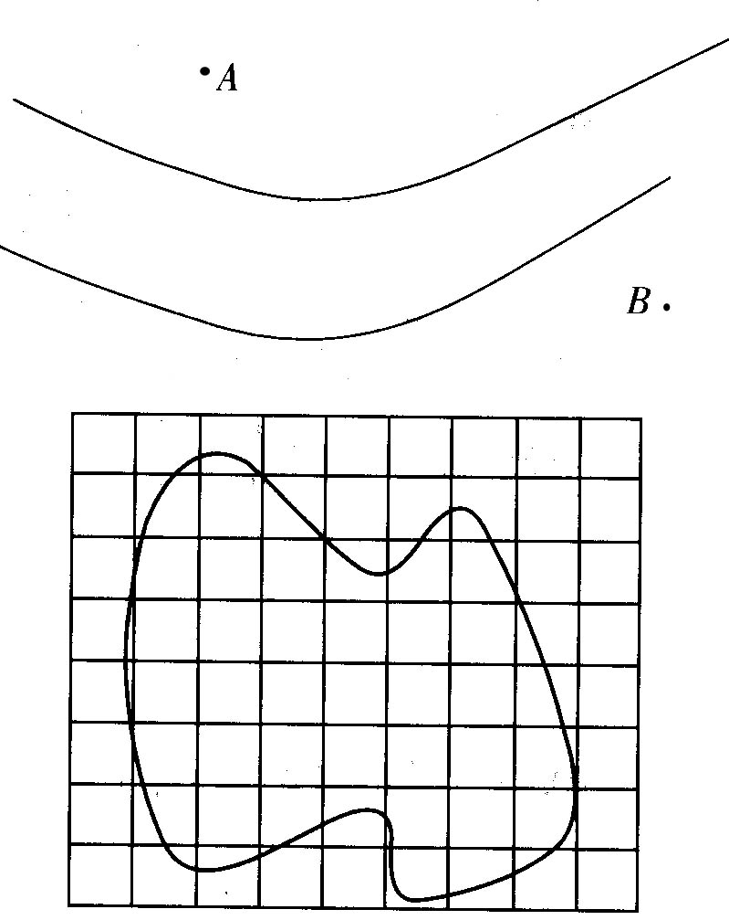
两点各修一条小路和公路连通，
要使这两条小路最短，应该怎样
修？请你在图中画出来。
2、右图每个小方格为1平方厘米，
试估计曲线所围部分的面积。

3、请用不同的方法涂出下面正方形
的25%。（至少用两种方法）

4、下面是一块瓷砖的平面图，你能用这样的四块瓷砖拼出美观的图形吗？请画
图表示。（至少画出一个）
5、下图中A、B是一个圆中的一条线段，你觉得这条线段是圆的一条半径吗？你
准备如何来验证，请用你喜欢的方式表示出你的验证过程。(写出两种办法可
以得满分)

6、一个木匠把方桌锯掉一个角后还剩下几个角？把全部可能的答案都写下来，
并用图来说明。
答①：有（ ）个。 答②：有（ ）个。 答③：有（ ）个
如下图： 如下图： 如下图：

7、哪两种物体经过组合可得到长方体、正方体、圆锥？请连线。（6分）
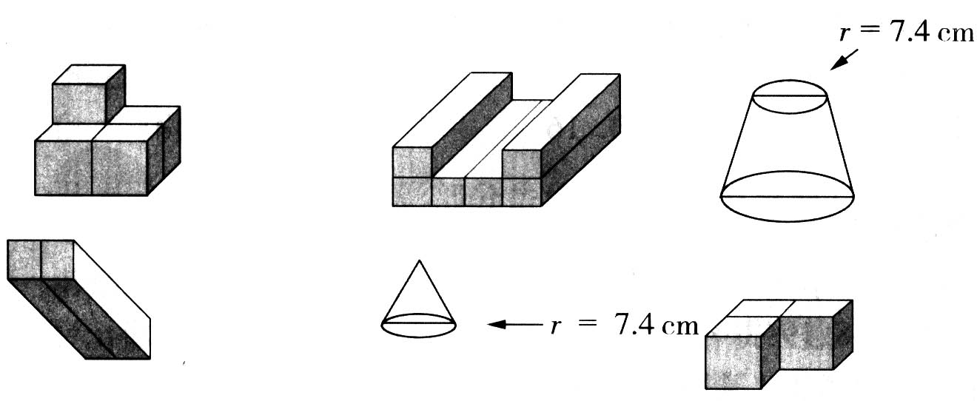
8、图形与计算。
图形介绍：这是一把打开的扇子。我们想计算它的周长如图2，你能计算圆
的周长，那么，你能计算这把扇子的周长吗？
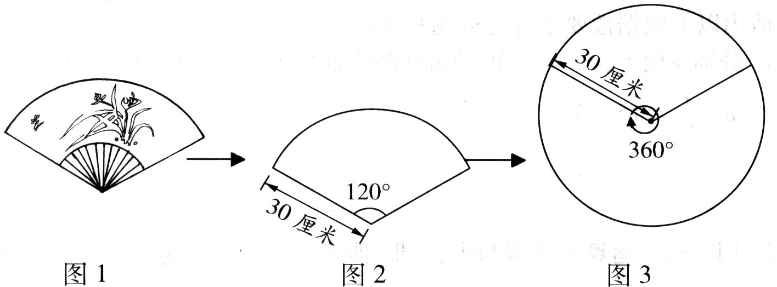
9、操作计算。
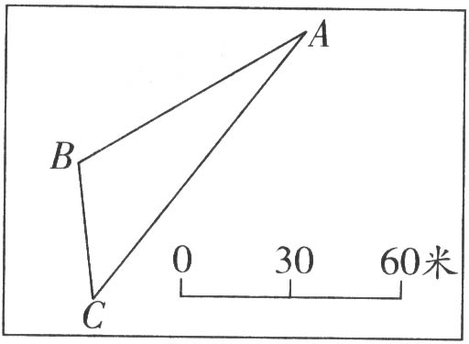
（1）根据右图完成下列各题。
①把线段比例尺改成数值比例尺是（ ）。
②量得AC的长是（ ）厘米，AC的实际长度是（ ）米。
③量得∠B=（ ）度。（精确到十位）
④画出从B点到AC边的最短路线。
⑤求出△ABC的图上面积是（ ）平方厘米。
（2）自学下面这段材料，然后回答问题。
我们知道，在整数中“两个数的和等于这两个数的积”的情形并不多，例如2+2=2×2。但是在分数中，这种现象却很普遍。请观察下面的几个例子：
因为：+=4,×=4,所以+=×。
因为：+=4,×=4,所以+=×。
根据以上结果，我们发现了这样的一个规律：两个分数，如果它们的（ ）相同，并且（ ），那么这两个分数的和等于它们的积。例如（ ）+（ ）=（ ）×（ ）。
10、请选择你想去的地方，在简图上量一量、算一算、填一填。
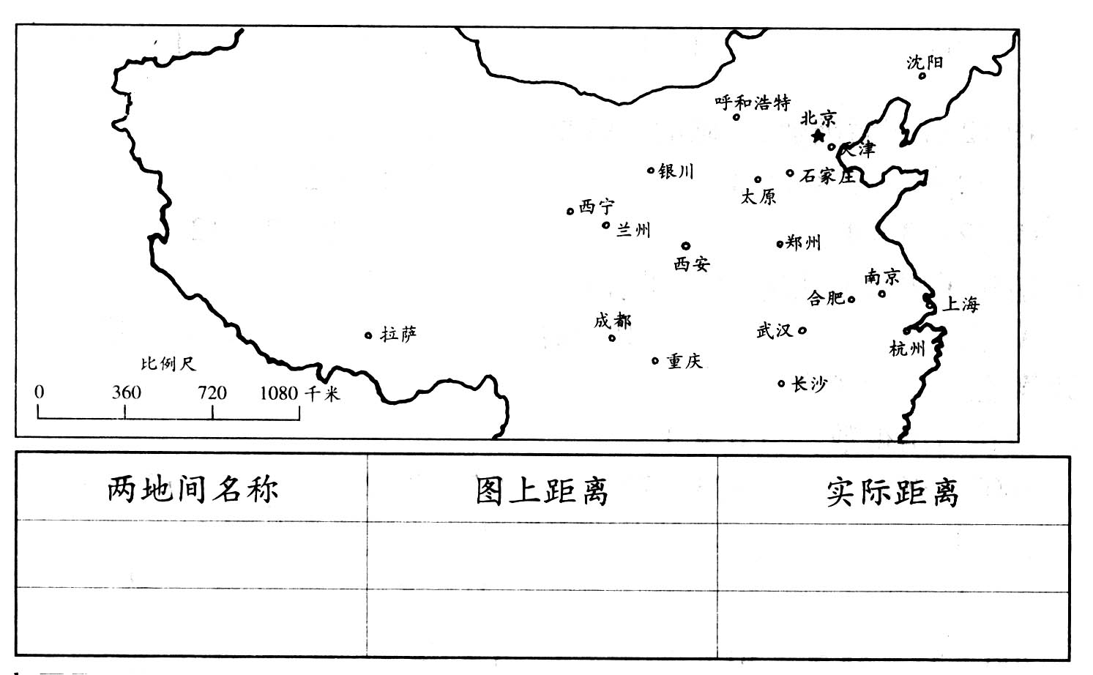

11、用一副三角尺你能拼出哪些度数的角？请把拼成的度数写下来。

12、右面每个小方格表示边长1厘米的正方形，
画出面积是4平方厘米的三角形。

13、如图所示，一辆货车每小时行驶50千米，用它把一批货物从李村运送到火车站，需要几小时？
火车站

李村
0 40 80千米

14、下图是按一定比例尺画出的小明家到学校到少年宫的路线图，已知小明家到学校的实际距离是2000米。
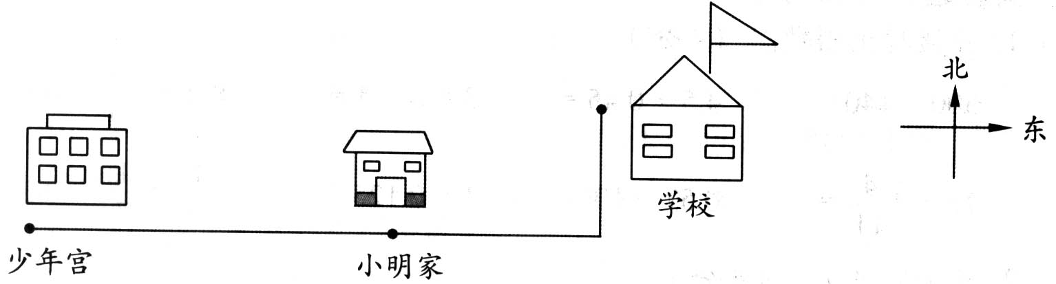
（1）小明站在家门口观看，学校在小明家的（ ）方向。
（2）小明家与学校的夹角是（ ）度，
此图的比例尺是（ ）。
（3）小明家到少年宫的实际距离是
（ ），小明家离（ ）近些。
15、操作计算。
以中心广场为观测点，根据下面信
息完成街区图。
（1）电影院在正北3000米处。
（2）图书馆在东北，与正北成60度
夹角，离中心广场3500米处。
（3）新华书店在西南，与正北成135
度夹角，离中心广场2000米处。
（4）步行街经过新华书店，与人民
路平行。
16、下图中长方形面积是40平方厘米，请你求出其他几个图形的面积。
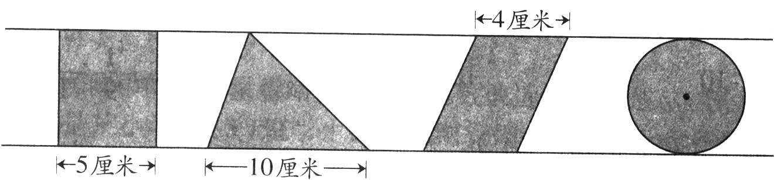

17、已知四边形是一个正方形，空白三角形的面积是56平方厘米，ED长是7厘米，求阴影部分面积。
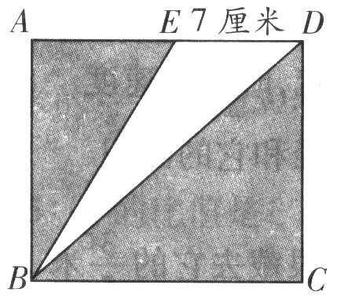
18、右图中大平行四边形的面积是48平方厘米，A、B是上下两边的中点，你能求出图中小平行四边形（阴影部分）的面积吗？
19、右图，D、E分别是BC、AD的中点，如果△ABC的面积为1平方分米，则
△AEC的面积是多少平方分米？（请简要写出理由）
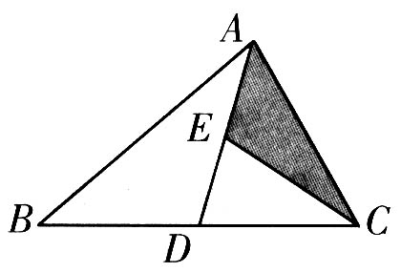
20、求阴影部分的面积。（单位：米）
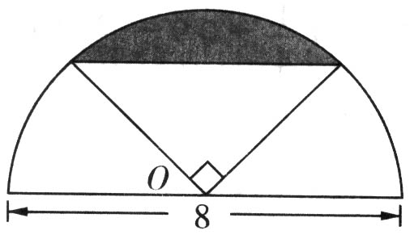
21、如图，已知四边形ABCD是正方形，边长为5厘米，三角形ECF的面积比三角形ADF的面积大5平方厘米，求线段CE的长。
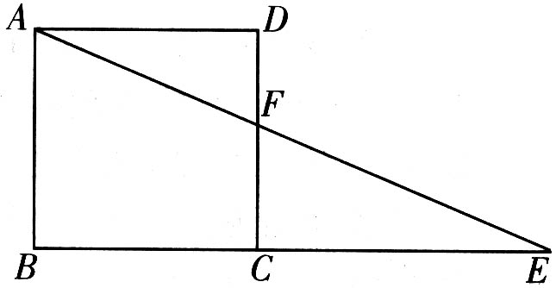
22、给下面的图形加上一个条件，计算出阴影部分的面积。

23、冲压件厂用下图这样的长方形铁皮做2个圆形的瓶盖，材料的利用率是多少？

24、如图，已知小正方形的面积是15平方厘米，求圆的面积是多少？
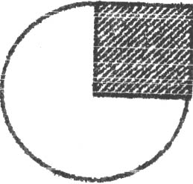

25、有一个边长为3厘米的等边三角形，现将它按下图所示滚动，请问B点从开始到结束经过的路线的总长度的多少厘米？
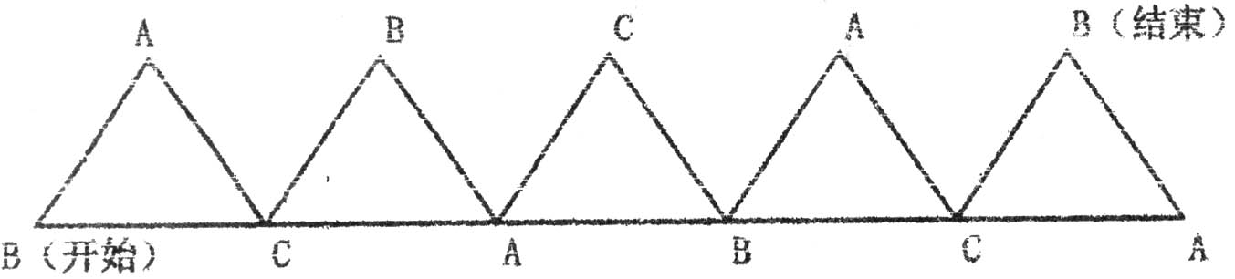

26、请你通过画画、量量和算算，估算出下面这个不规则平面图形的面积。
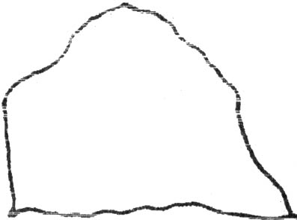

27、下图是一个铝合金框组成的养鱼缸，侧面的每个面都是正方形，打算侧面都用玻璃，请计算出玻璃的总面积和铝合金框的总长度。（正方形边长是25厘米）
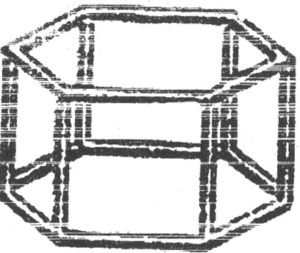

简 便 计 算
×6.6＋2.5× －－ 4.6+++5.4

×(－÷) 2.8++7.2+ +2.25++

++ －+ +－++

0.75+++0.375 ＋+++ 5--

－(+) 48.3-- ×4.25+÷6

0.625×0.5++×62.5% ×÷
2.5×(+++) 0.25×63.5－×

22×+25×75%-7×0.75 ×2.5-×

+3.125++ (111+999) ÷[56×(-)]

+(-1.8) ×+÷+

49.5×-(50-)×0.6 45×(+－0.6)

897×－37.5%+104×0.375 ×(－5.375)

71×99 3755+2996 8439+1001

446+295 888+999 1125-996

299×101 563×999 3.5×+1.25×+3.8÷

10. 6÷0.25 11. 72×156-56×72 12. 25×32×125

13. 709×99+709 14. 0.25×48 15. 2.5×0.4×2

16. 2×6.6+2.5×6 17. 75.3×99+75.3 18. 4.6×3.7+54×0.37

19. 0.125×+×8.25+12.5% 20. 11―6―1 21. 15―4.25―5

22. 19.82―6.57―3.43 23. 4.6+3+6+5.4 24. 4+2.25+5+7

25. 9.63÷2.5÷4 26. 8.37-3.25-(1.37+1.75)

列式计算
- 从的倒数除的商，差是多少？ 2、与的和除以它们的差，商是多少？

3、125减少它的12%再乘以，积是多少？ 4、8个25相加的和去除5.3的4倍，结果是多少？
5、一个数的3倍比45的多3，求这个数？ 6、某数的加上2.5与它的相等,求某数。

7、比米长是多少米？ 8、乘以与的差，积是多少？

9、的倒数的是多少？ 10、21是35的百分之几？

11、一个数的是25的，求这个数。 12、一个数除16，商是，这个数是多少？

- 除以的商乘以，积是多少？ 14、一个数的等于14.3与6.1的差。求这个数。

15、的加上的倒数，和是多少？ 16、一个数的30%是123，它的是多少？

17、一个数比50的多4.5，求这个数？ 18、比一个数多它的是45，求这个数。

19、的加上，再乘以4，积是多少？ 20、乙数比40多20%，乙数是多少？

21、比一个数的80%多12的数是45.6,求这个数是多少?

22、0.21除以的商加上2.4乘的积，和是多少？

23、与它的倒数的积减去0.125所得的差，除以，商是多少？

24、一个数的40%比3.6少20%，这个数是多少？

25、甲数比乙数多25%，甲数是乙数的百分之几？乙数比甲数少百分之几？乙数是甲数的百分
之几？

组合图形
1、求下列组合图形阴影部分的面积。
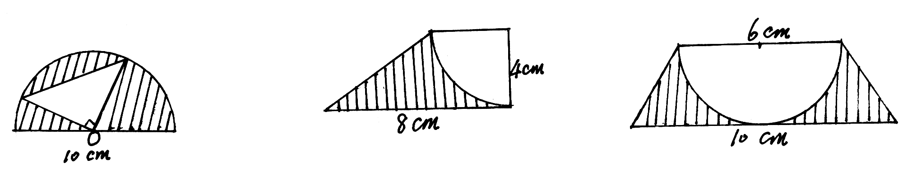

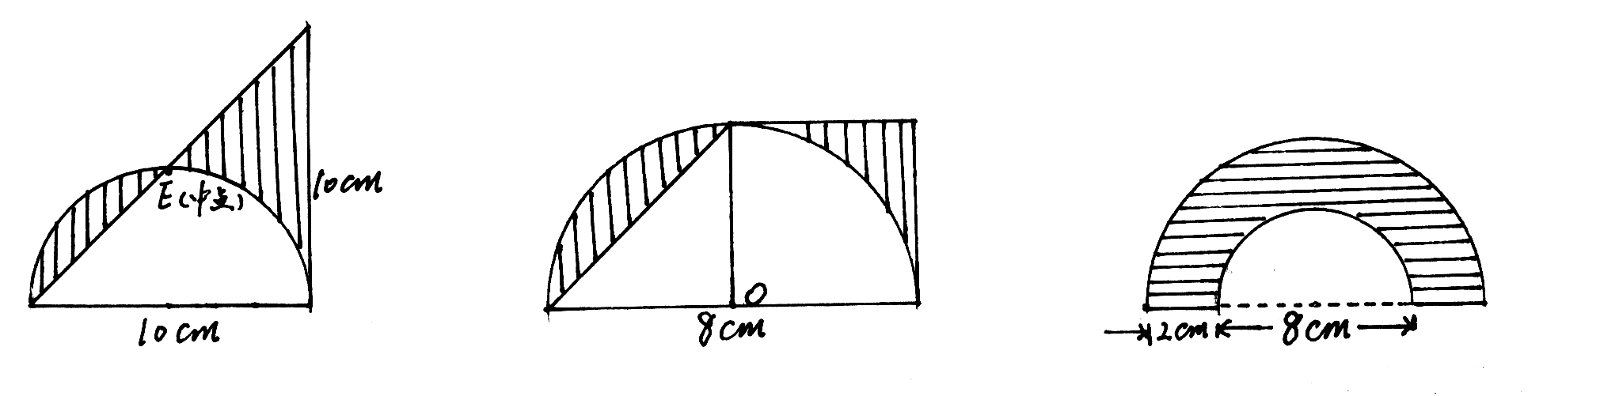

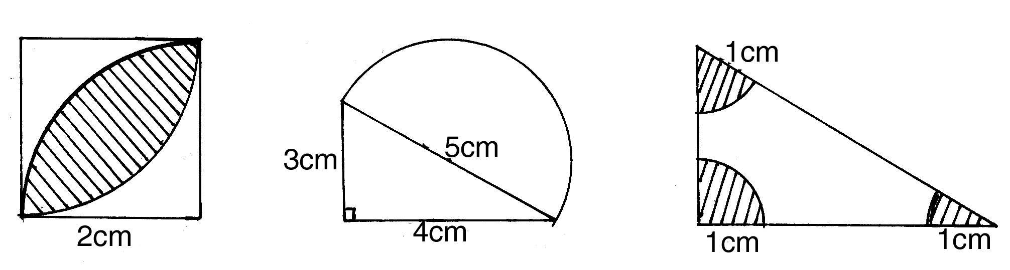

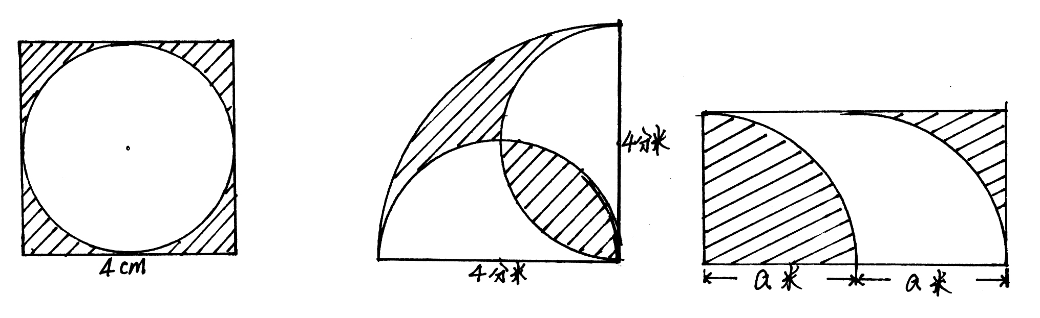

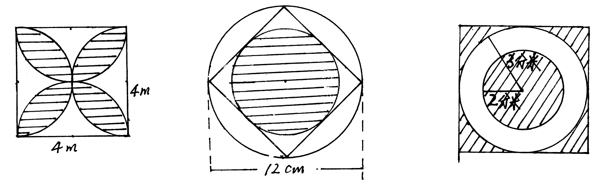

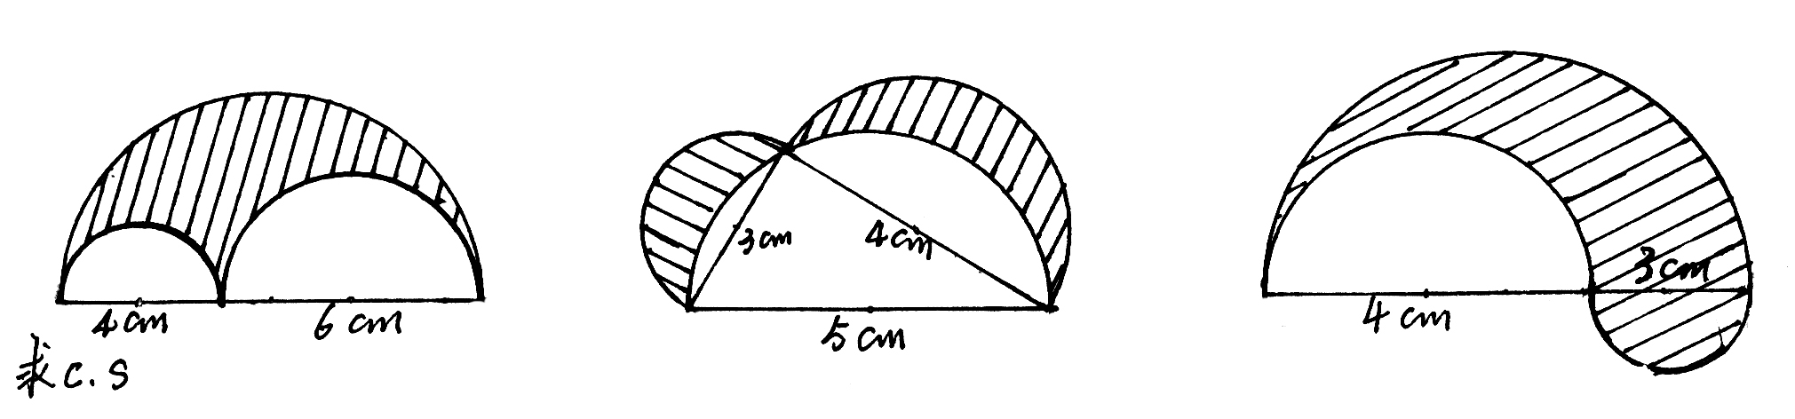

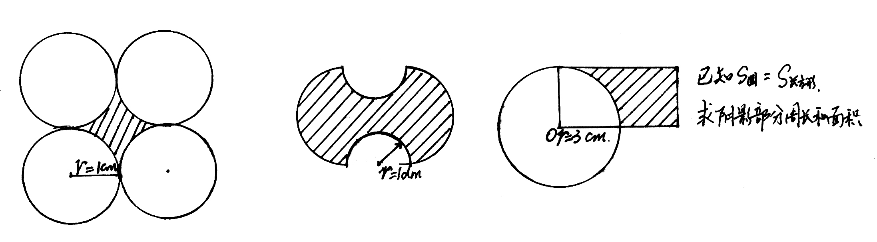

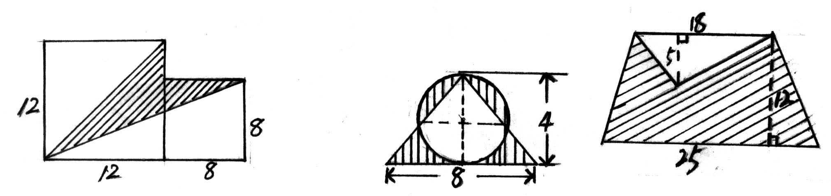

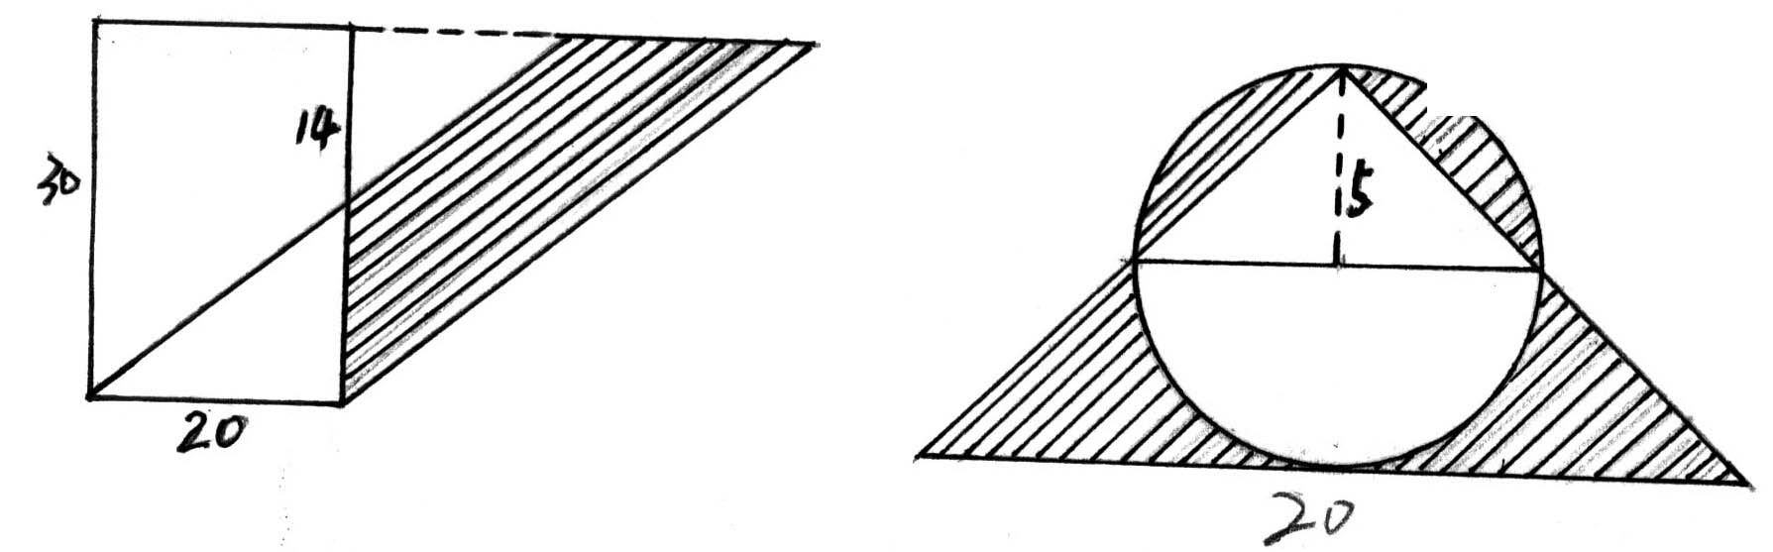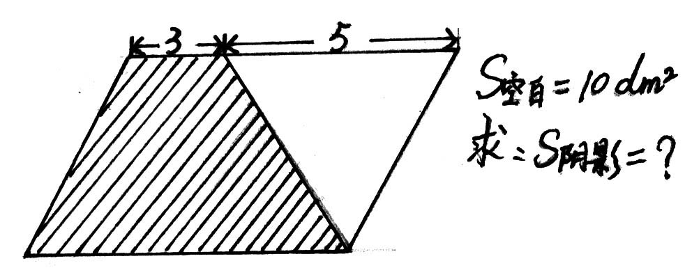

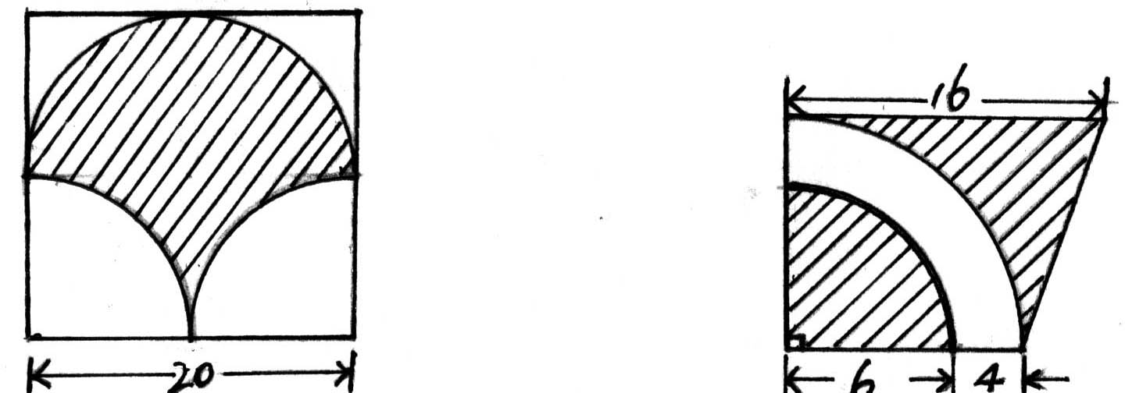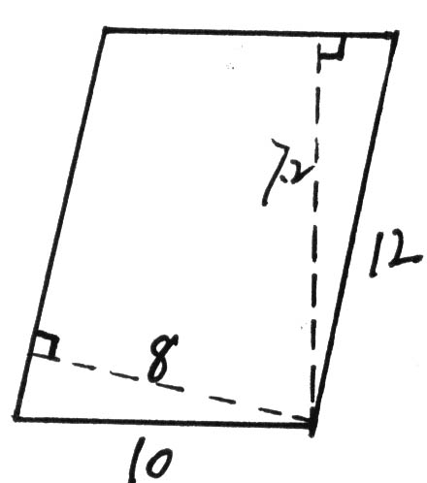

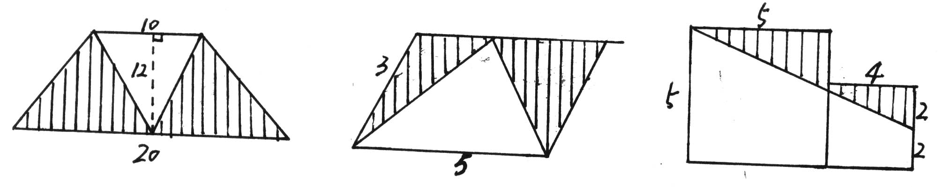

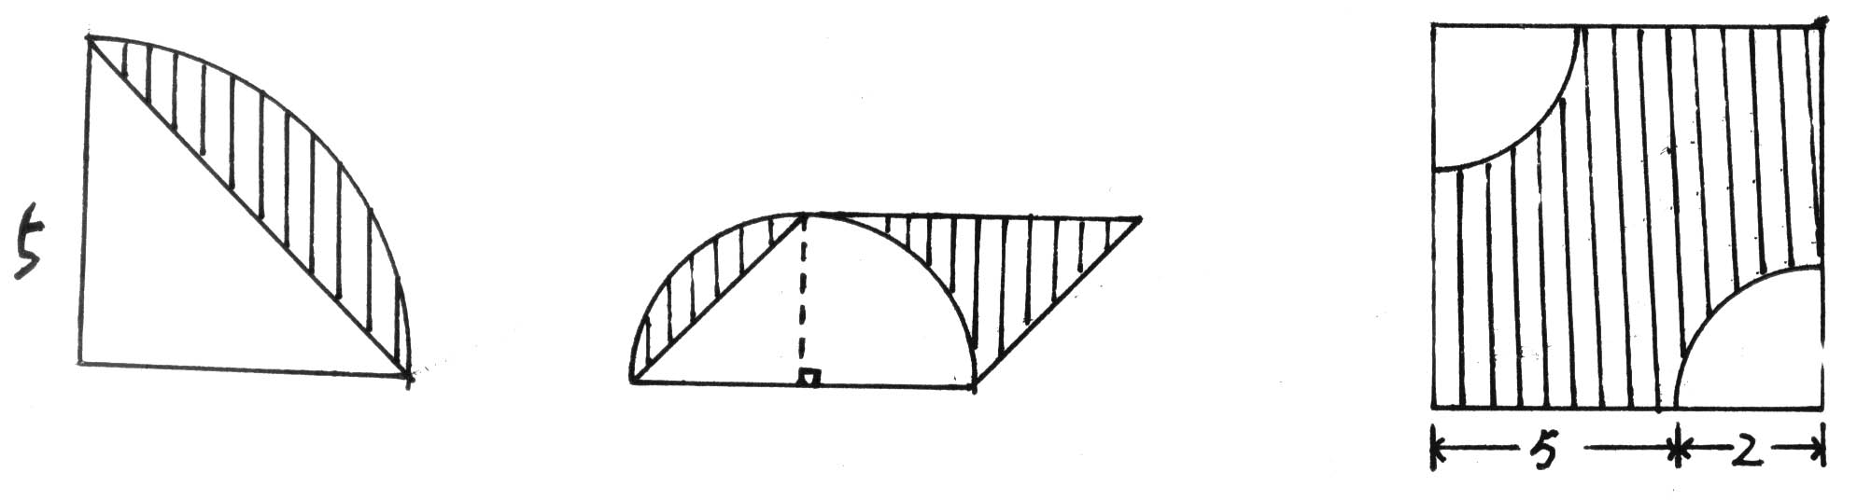

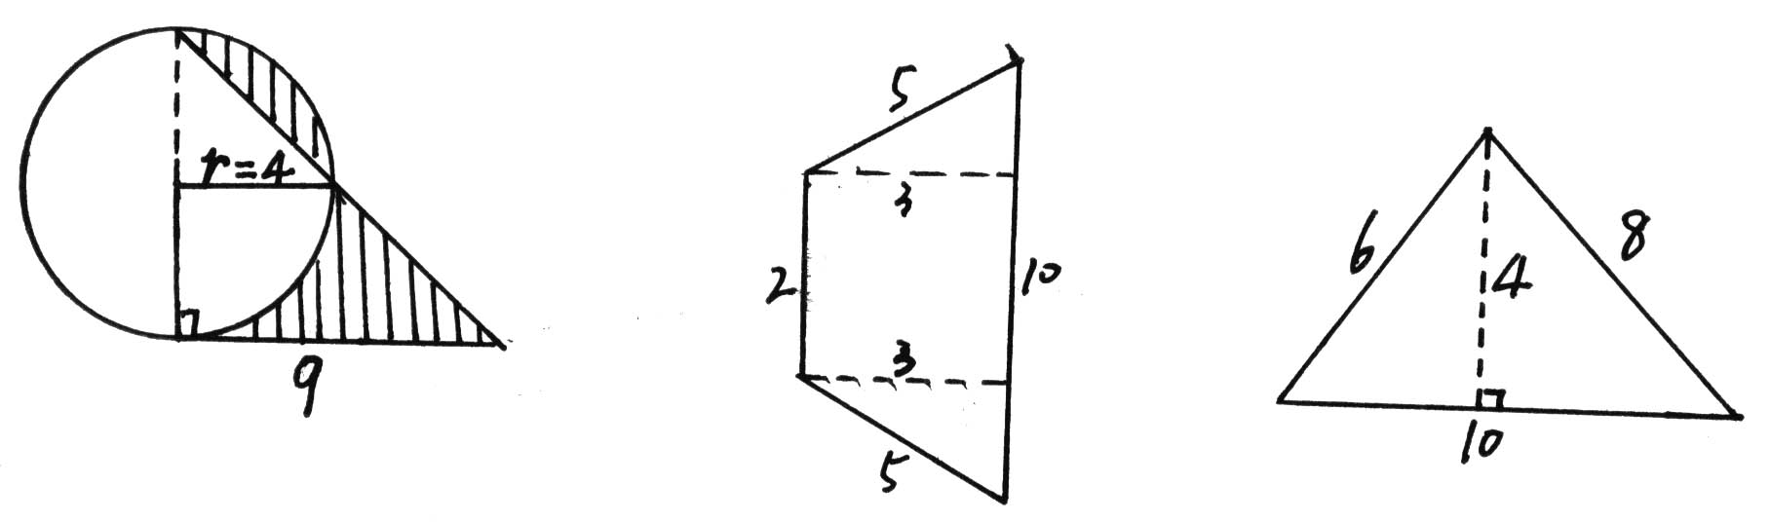

2、①求它的周长和面积。（单位：厘米） ②圆的周长是18.84cm，求阴影部分面积。
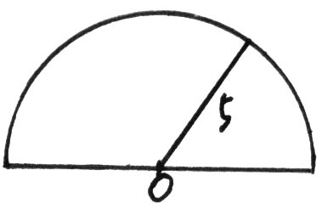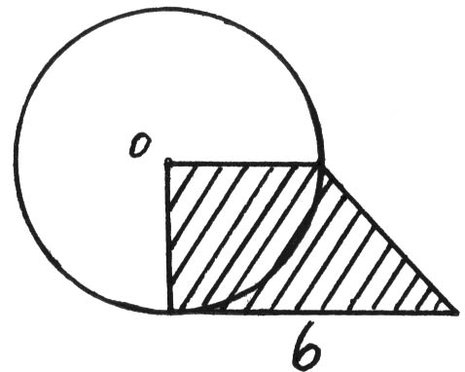

③长方形的面积和圆的面积相等，已知圆 ④求直角三角形中阴影部分的面积。
的半径是3cm，求阴影部分的周长和面积。 （单位：分米）
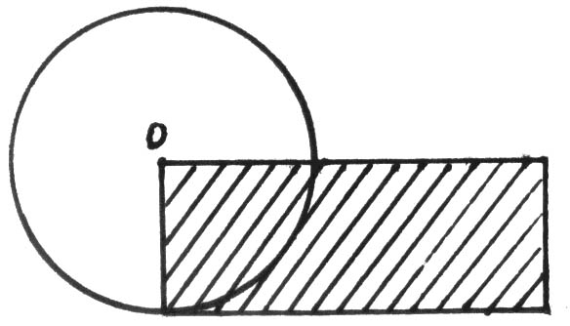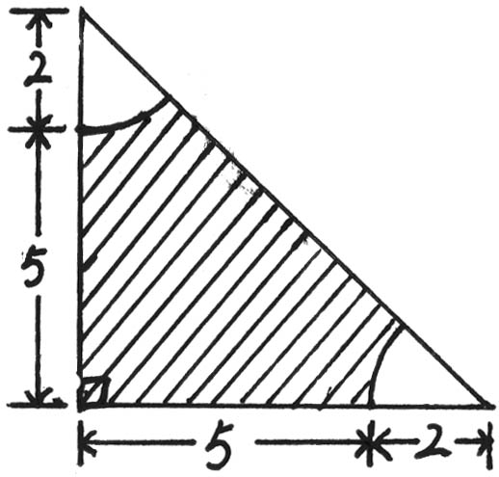

⑤下图中长方形长6cm，宽4cm，已知阴影 ⑥图中阴影①比阴影②面积小48平方厘米，
①比阴影②面积少3cm²，求EC的长。 AB=40cm，求BC的长。
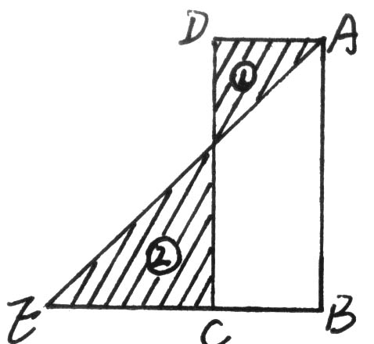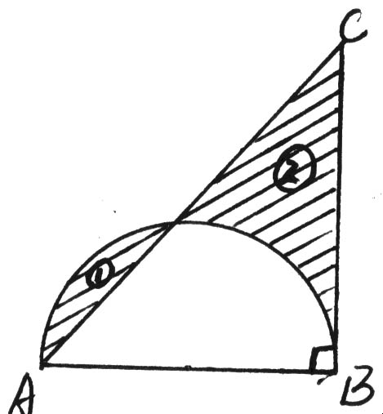

⑦平行四边形的面积是30cm²， ⑧一个圆的半径是4cm，求阴影部分面积。
求阴影部分的面积。
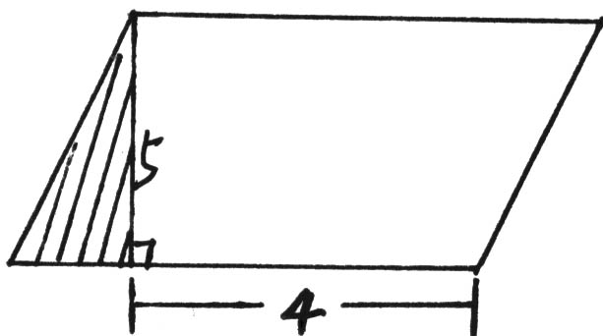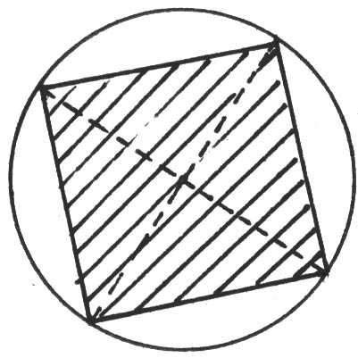

⑨已知AB=8cm，AD=12cm，三角形ABE和三角形ADF的面积，各占长方形ABCD的1/3，求三角形AEF的面积。
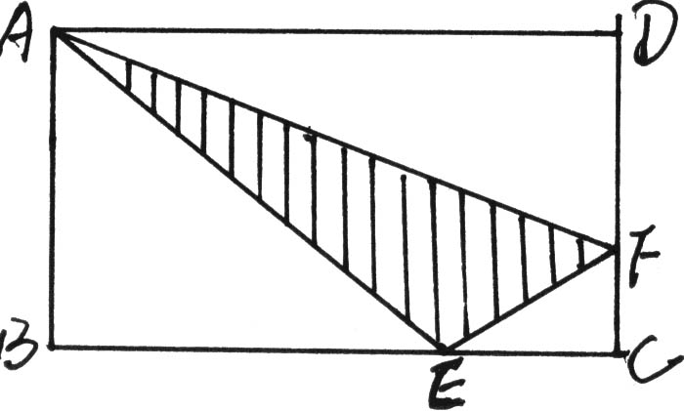

⑩梯形上底8cm，下底16cm，阴影 ⑾求阴影部分面积。（单位：cm）
部分面积64cm2，求梯形面积。
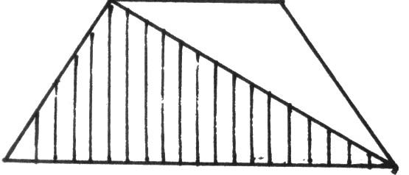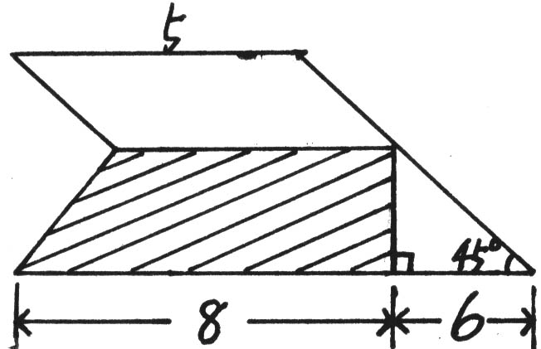

⑿梯形面积是48平方厘米，阴影部分比空白 ⒀阴影部分比空白部分大6cm²，求S阴。
部分12平方厘米，求阴影部分面积。
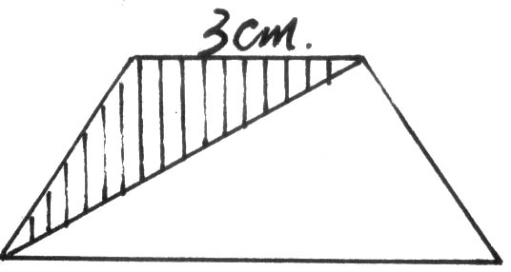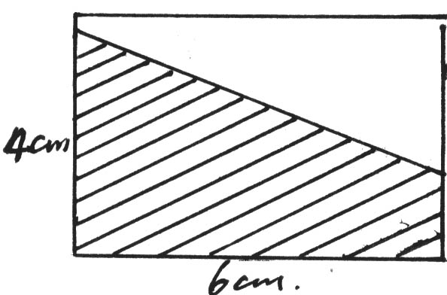

3、求下列图形的体积。（单位：厘米）
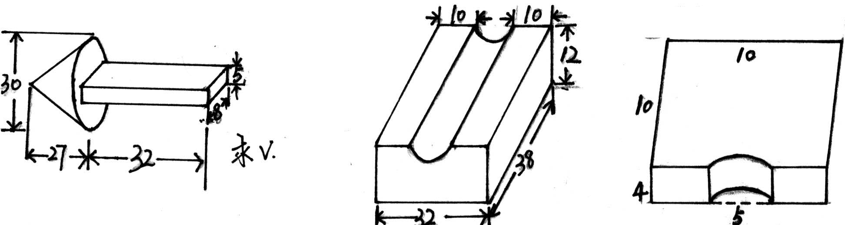

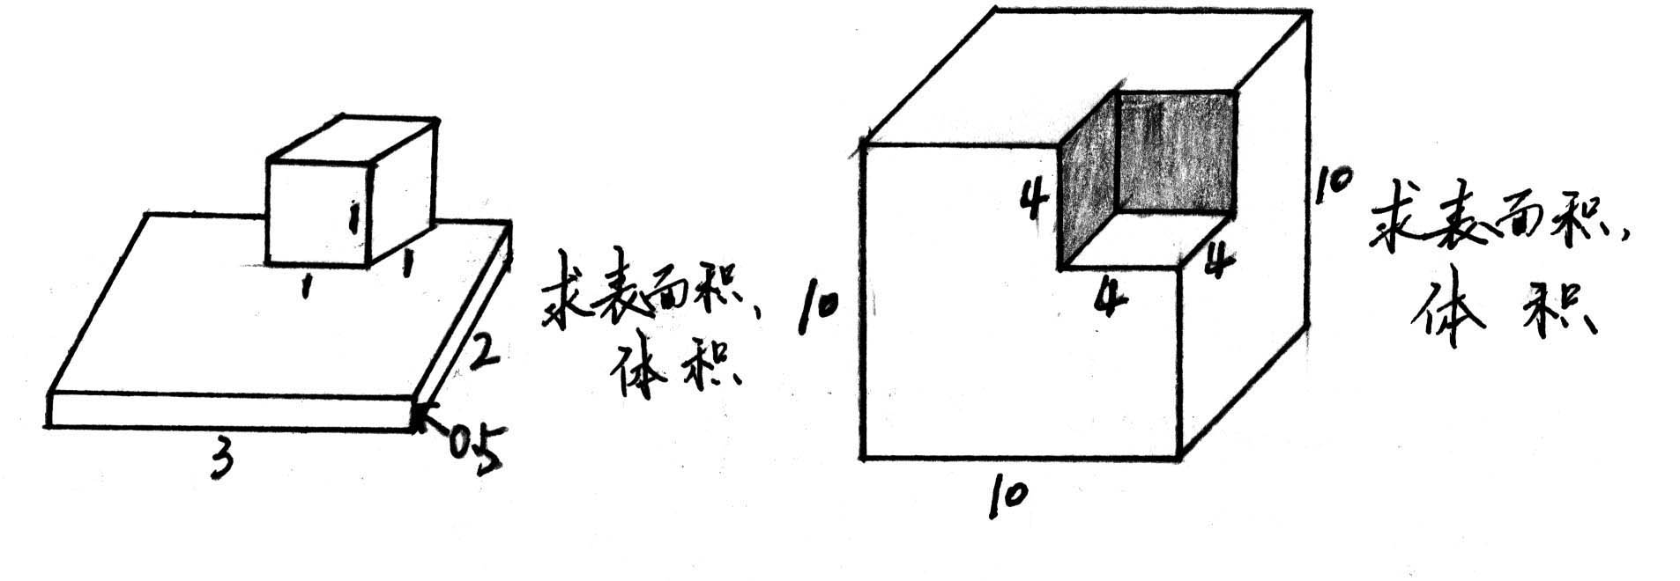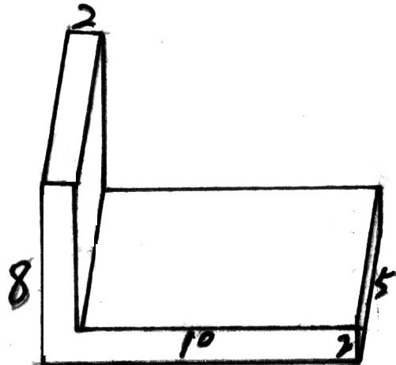

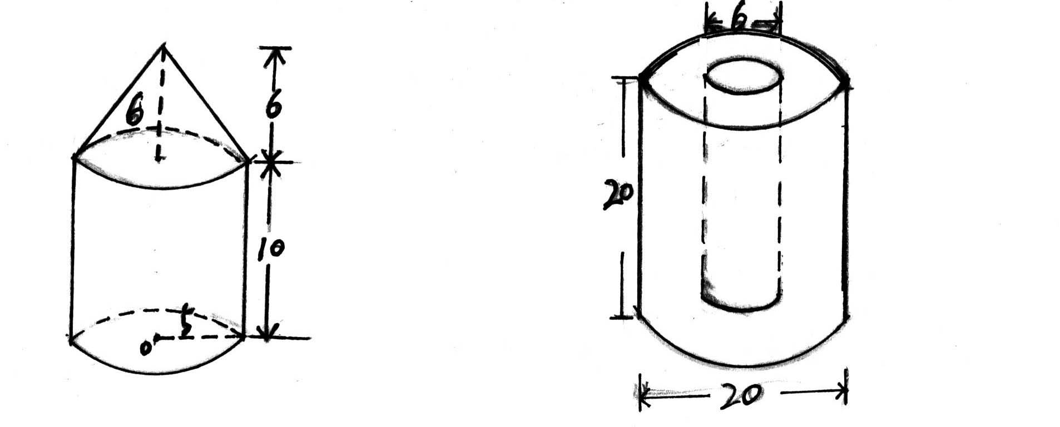
操 作 题
1、过直线外一点A，画出这条直线的垂线和平行线。
A ·

2、帮助学校设计一条到公路最方便最经济的路。
学校
· 公
路

3、画出下列图形底边上的高。

底 底

4、下图是（ ）角，（ ）°，以角的两边
为相邻边画一个平行四边形，并画出一条高。

5、已知三角形的面积是24平方厘米，画出这个三角形。

6、一个长方形草坪,长50米,宽30米，用的比例尺画出这块草坪的平面图。

7、某城市，医院在学校的正南方向500米处，电影院在医院的北偏东60°方向1000米处，请用1：20000的比例尺将医院和电影院的位置画在下面，并求出学校到电影院大约有多少米？

学校
·

8、画一个边长是2厘米的正方形，再在里面作一个最大的圆，并标出直径、半径和圆心。

9、先画一个长是6厘米，宽是3厘米的长方形，再以长为直径，在长方形内画一个半圆，并求出半圆的周长和面积。

10、画一个下底是4厘米，高是2厘米，一个底角是80°的等腰梯形。

11、画一个下底是5厘米，高是1厘米，面积是4cm²的直角梯形。

12、画一个边长是3厘米的正三角形，并作出所有的对称轴。

13、画一个底是3厘米，一个底角是50°的等腰三角形。

统计图表
一、填空。
1、我们学过的常用统计形式有（ ）和（ ）。
2、一般情况下，数据整理时较常用的方法是画（ ）字。
3、条形统计图用（ ）的长短来表示数量的多少，折线统计图用折线上的（ ）来表示数量的多少。
4、能清楚地反映出各种数量的多少的统计图是（ ），不仅能反映数量的多少，还能反映数量增减变化情况的统计图是（ ）。
二、1、下表是大成小学2001学年各年级学生人数统计，按要求解答问题。
年级 | 合计 | 一 | 二 | 三 | 四 | 五 | 六
人数 |  | 280 | 265 | 220 |  | 180
已知四年级人数是三年级人数的90%，六年级人数比一年级人数少55%，算出四、六年级的人数和合计数，填在表格里。
2、下表是某糖厂今年第二季度产量统计图，请看图填空。
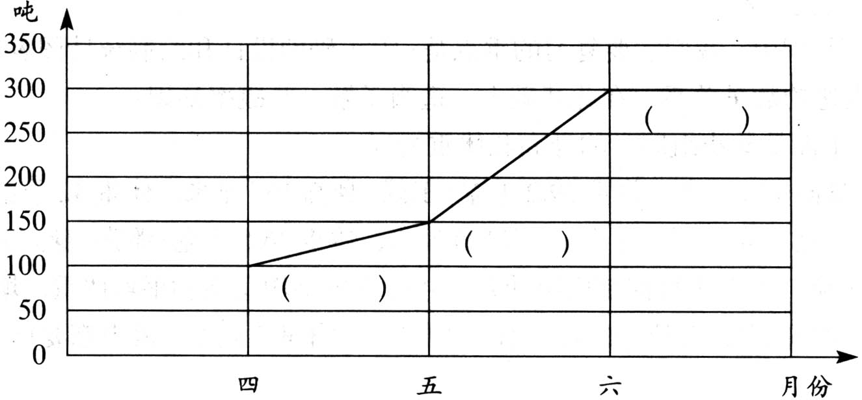
（1）在括号里填出每个月的产量。
（2）第二季度平均月产糖（ ）吨。
（3）五月份比四月份增产（ ）吨，六月份比五月份增产（ ）吨。
（4）六月份比四月份增产（ ）%，五月份产量占全季度的（ ）%。
3、下图表示的是某人骑自行车所走的路程和花费的时间。
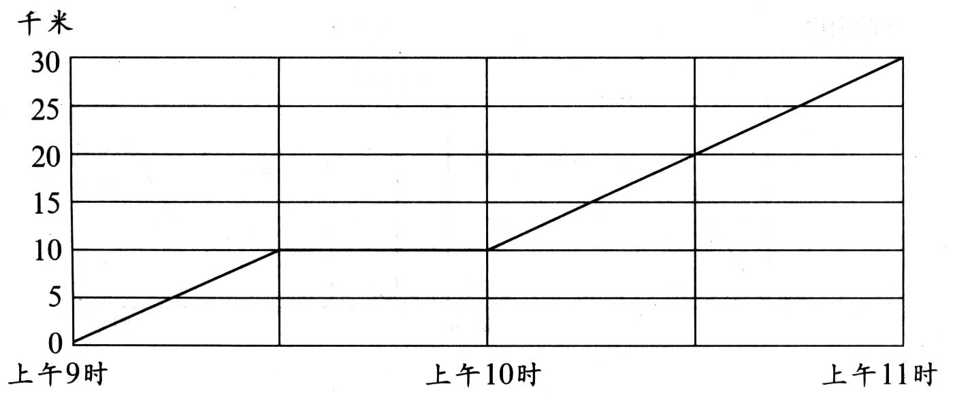
（1）他一共骑了（ ）千米，旅途的最后半小时他骑了（ ）千米。
（2）他在途中停留了（ ）小时，因为图中（ ）。

4、下面是一辆110巡逻车某一天上午8时到11时30分的行程情况，请看图回答问题。
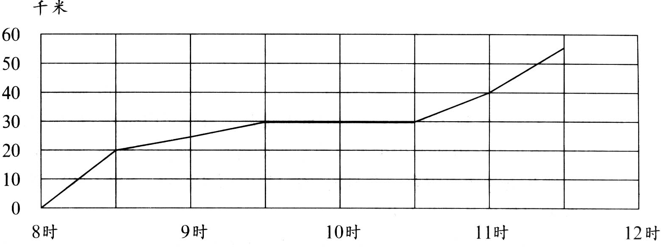
（1）这天上午这辆110巡逻车共行驶了（ ）千米路程，平均每小时行驶（ ）千米。
（2）有一段时间这辆车停在那里，这段时间是（ ）到（ ）。
（3）这天上午他们车速最快的一段时间是（ ）。（4）从图中你还能知道什么？
5、李刚、王芳、小亮和昊昊四个人某一天上学的情景是这样的：
（1）李刚家的不远处有一个农贸市场，他离家走了一段路以后就进入农贸市场，由于人多，走得比较慢，走出农贸市场后，他加快速度，一直走到学校。
（2）王芳的爸爸是一位出租车司机，这天爸爸顺路带了王芳一段路，然后她自己步行到学校。
（3）小亮这天最有趣，他从家出发走了一段路以后才发现忘记带美术课要用的材料了，于是他赶紧回家，拿了材料以后就一路跑步赶到了学校。
（4）昊昊这天和往常一样，出门后走一段路到汽车站，然后坐公交车到学校。下面的四幅图中，你认为分别描述的是哪一位同学上学的情况？说说你是怎么判断的。
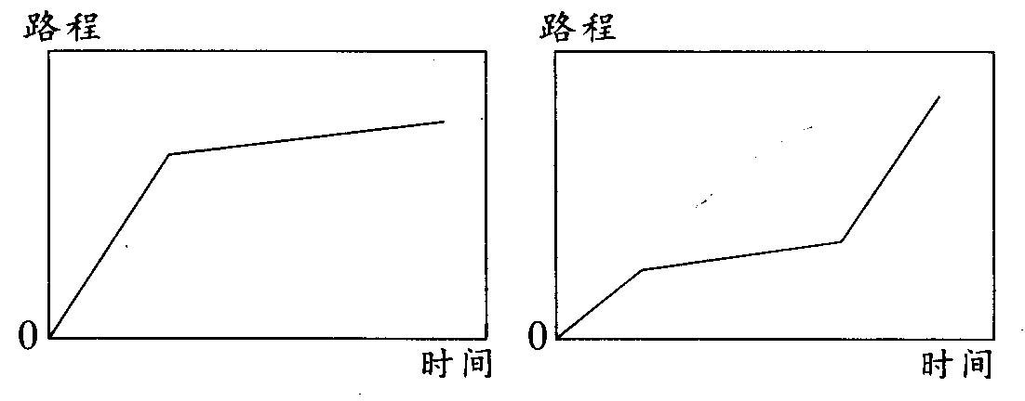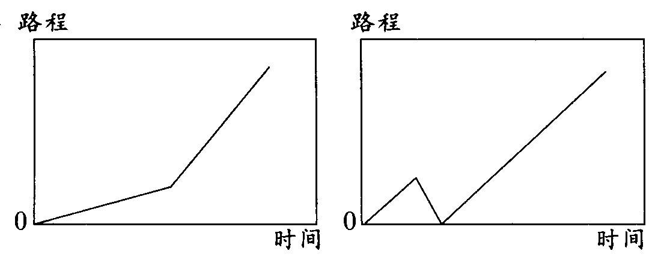
6、下表是贝比童装厂去年完成产值情况统计。（单位：万元）
项目  产值  季度 | 计划完成产值 | 实际完成产值 | 实际比计划增产的百分数
合 计
第一季度 | 1200 | 1380
第二季度 |  | 944 | 18%
第三季度 | 960 | 1013.76
第四季度 | 1050 |  | 12.4%
根据表中已有的数据，将表格填完整。
7、下图是某水文站八月上旬每天下午2点所测水位情况统计图。
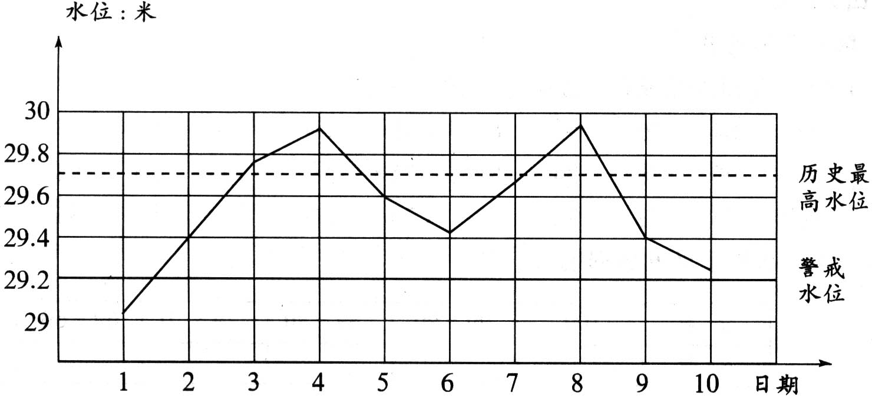
（1）这是一幅（ ）统计图，这种统计图的优点是（ ）。
（2）八月上旬有（ ）天水位在警戒水位以上，其中有（ ）天超过历史最高水位。
（3）24小时内，水位上涨最快的是八月（ ）日至八月（ ）日，在48小时内，水位变化最小的是八月（ ）日至八月（ ）日。
（4）从图中你还想到什么？
8、下图反映了两辆汽车行驶的情况，看图以后回答有关问题。
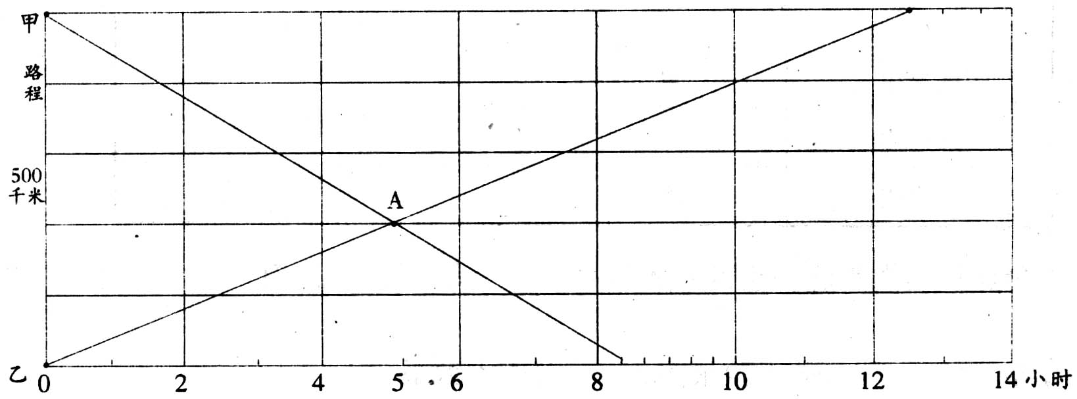
（1）这幅图反映的是甲、乙两辆怎样行驶的情况？
（2）这两辆汽车的速度各是多少？A点（两条斜线的交叉点）说明了什么？
（3）你还能从图中知道什么？

9、下表是某民办小学建校以来每年招收一年级学生数的情况。
年份 | 合计 | 1998年 | 1999年 | 2000年 | 2001年 | 2002年
人数 |  | 95 | 132 | 151 | 184 | 283
（1）算出合计数，填在表格里。该校2002年在校学生一共有（ ）人，平均每年招收学生（ ）人。
（2）如果要用统计图来反映该校学生数的发展情况，应该选择（ ）统计图比较好。

10、将无线电一厂1997年下半年电视机产量统计表填完整。
1998年1月
项目  台数  季度 | 计划产量 | 实际产量 | 完成计划的百分数
合 计 | 1000 |  | 120%
第三季度 |  | 575 | 115%
第四季度 |  | 625

11、建新小学六年级各班男女生人数如下：六（1）班男生28人，女生14人；六（2）班男生25人，女生23人。六（3）班男生20人，女生26人。根据以上数据，完成下面的统计表。

年 月
性别
人数
班级

12、下图是某单位职工1975-2000年人均住房面积变化情况统计图。
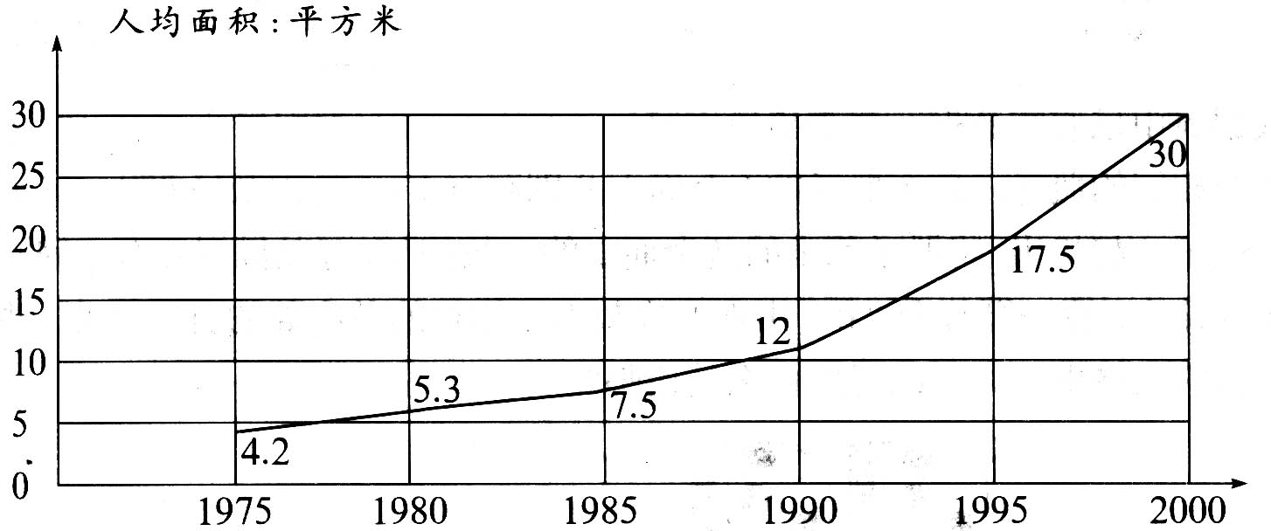
（1）该单位2000年的人均住房面积是1975年的多少倍？

（2）1995-2000年这五年中，平均每年人均住房面积增加多少平方米？

（3）1990年的人均住房面积比1985年增长了百分之几？

（4）请你用一、两句话描述一下该单位这些年的住房变化情况。
13、先填表，再回答下面的问题。
下面记录的是某班一次数学考试成绩。（单位：分）
96 84 65 92 100 88 95 93 89 78
87 94 92 90 86 68 72 99 100 100
78 86 92 84 95 51 74 98 88 97
（1）根据上面记录的分数填写下表。
分数 | 100 | 99-90 | 89-80 | 79-70 | 69-60 | 60以下
人数
（2）这次考试的优秀率是（ ）%。（90分以上优秀）
（3）从以上数据和统计表中，你还了解到哪些信息？请试着写几条。

14、一堆棋子，正视、侧视、俯视图分别如下，这堆棋子共有多少颗？
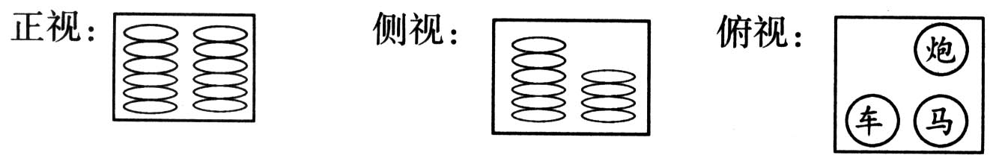
15、第一单元成绩统计表： 第二单元成绩统计表：
成绩 | 优秀 | 合格 | 不合格 |  | 成绩 | 优秀 | 合格 | 不合格
人数 | 25 | 16 | 7 |  | 人数
第二单元优秀人数比第一单元增加12%，合格人数比第一单元增加1/8。请你根据以上信息填写上面的右表。
16、下面是我国前几届奥运会获奖资料，请把资料整理一下。
第24届：金牌5枚、银牌17枚、铜牌25枚；第25届：金牌16枚、银牌13枚、铜牌17枚；第26届：金牌16枚、银牌24枚、铜牌12枚；第27届：金牌28枚、银牌16枚、铜牌15枚。
（1）完成下面的统计表。
数 奖项  量  届次 （枚） | 合 计
总计
（2）从表中可以获得哪些信息？（至少写出三条）
①
②
③
17、下面是农村小学生闲暇时间支配情况调查表。
你每天的课余时间主要做什么？ | 看电视 | 读课外书 | 游戏 | 无所事事 | 其他
二年级 | 8.9% | 62.3% | 21.1% | 4.4% | 3.3%
三年级 | 12.5% | 67.5% | 12.5% | 5% | 2.5%
四年级 | 15.6% | 69.5% | 6.9% | 3.6% | 4.4%
（1）看了这个调查表，你从中了解了哪些信息？

（2）知道这些信息后，你有哪些好建议？

18、某居民楼一单元共有8户，2001年上半年用水情况统计如下表。
月 份 | 合计 | 一月 | 二月 | 三月 | 四月 | 五月 | 六月
用水吨数 |  | 45 | 50 | 60 | 60 | 70 | 81
（1）在上表中的空格里填上数据。
（2）上半年月平均用水（ ）吨。
（3）现行收费办法是：每用1吨水应缴纳水费1.6元，另加0.4元的污水处理费。这样，此单元用户六月份共缴纳水费（ ）元。
（4）五月份比二月份的用水量多（ ）%。
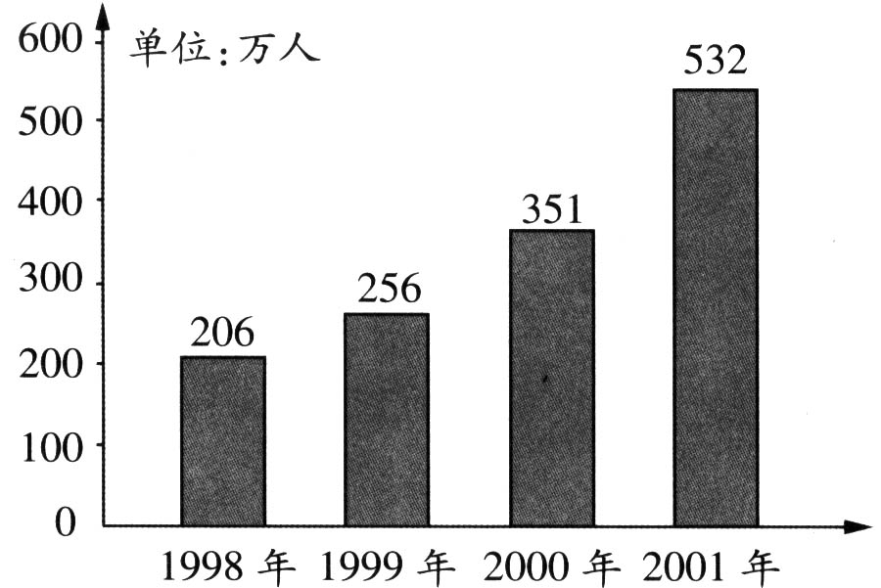

19、下面是湖州市近几年接待旅游人数统计图。
（1）这四年平均每年接待旅游
人数多少人？

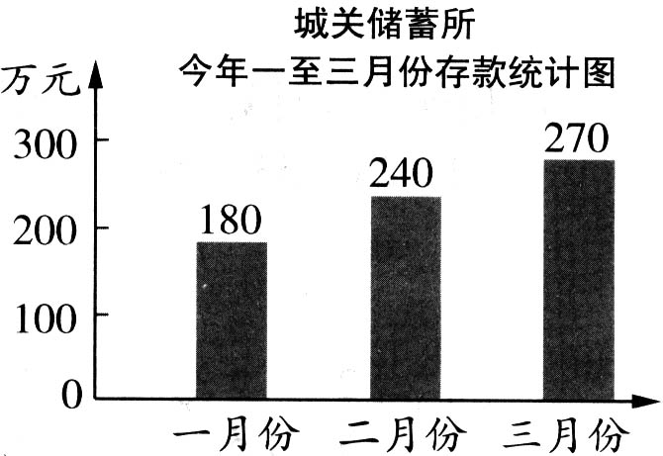
（2）2001年接待旅游人数比1998年
多百分之几？(百分号前保留一位小数)
20、根据右面的统计图回答问题。
（1）今年第一季度平均每月存款
（ ）万元。
（2）四月份比二月份多存25%，四
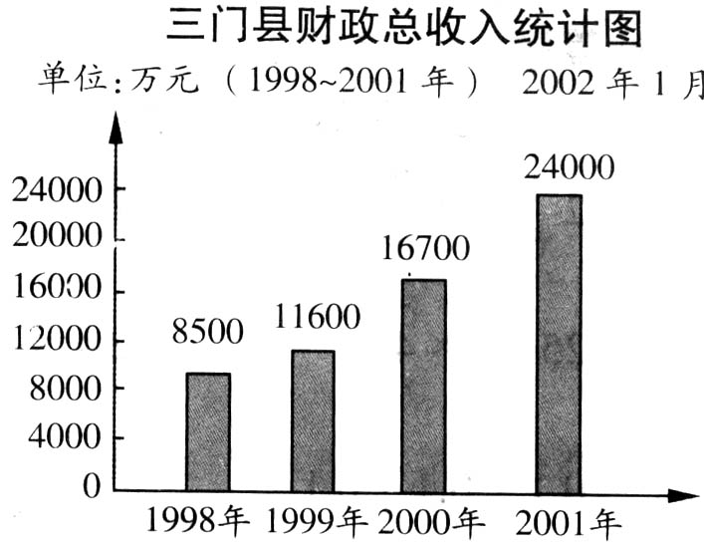
月份存款（ ）万元。
21、看图计算。（6分）
（1）2001年的县财政总收入比1998
年的县财政总收入增长百分之几？

（2）如果2002年县财政总收入预计
比2001年增长80%，那么2002年的悬财
政总收入应达到多少万元？
22、下面是某地区三至九月份水位情况折线统计图。
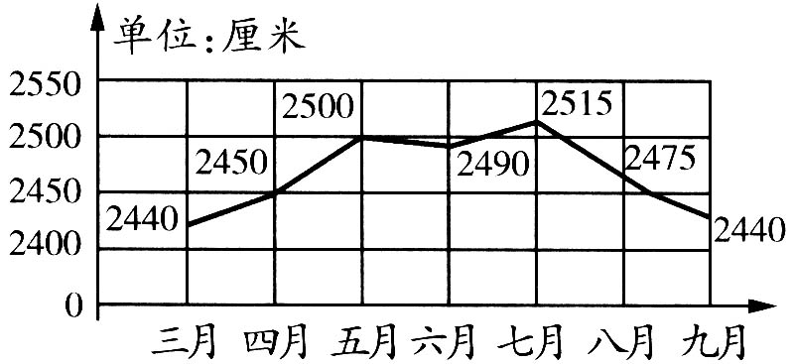
看图回答下列问题。
（1）记录员一共记录了（ ）次。
（2）水位最高是（ ）厘米，最低是（ ）厘米。八月份的水位是（ ）厘米。
（3）七月份以后水情的整个趋势是（ ）。
（4）（ ）月至（ ）月水位是在持续上涨。
23、小明去6千米远的公园玩，请根据折线图回
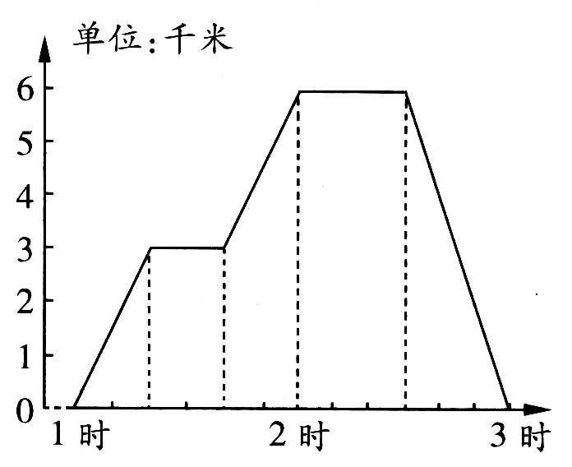
答问题。
（1）小明在公园玩了多少时间？
（2）如果一直走不休息，几时几分到达公园？
（3）求出返回时小明骑自行车的速度。

24、请看图回答。（3分）
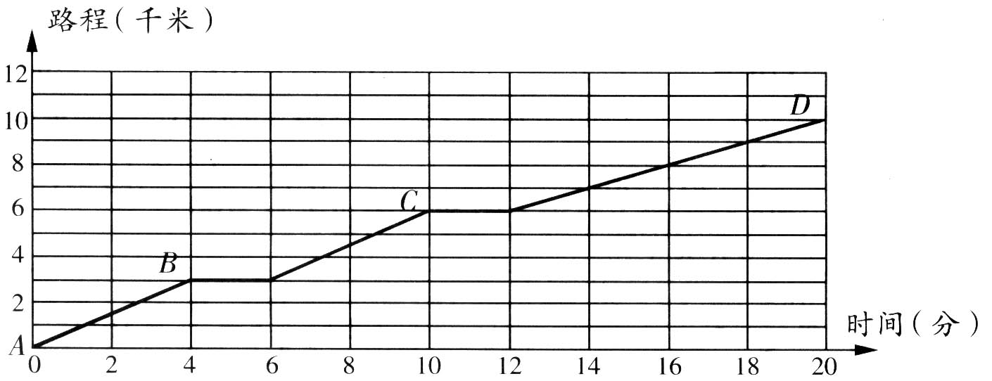
（1）公交车从A站到D站，若再用同样的速度从D站到A站，共（ ）分。
（2）A站到D站的路程是（ ）千米。
（3）A站到D站的平均速度是（ ）千米/小时。
25、根据下图回答下列问题。
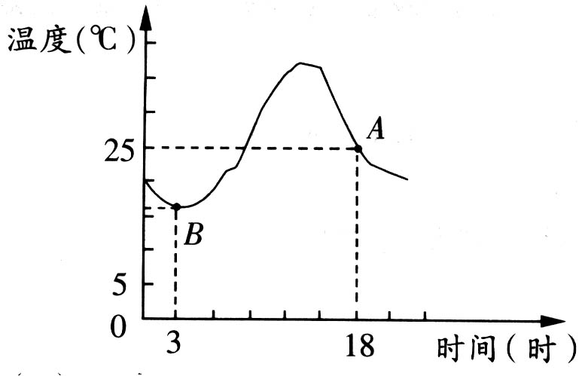
（1）上午9时的温度是（ ）。 （2）这一天的最温度大约是（ ），是（ ）时达到的。 （3）这一天的温差是（ ），从最低温到最高温经过了（ ）小时。 （4）图中的A点表示（ ），B点表示（ ）。
（5）从统计图中你还能得到什么信息？（至少写两条）

26、下图是某居民小区1号楼的屋顶水箱6月1日水量变化统计图，看图后回答有关问题。
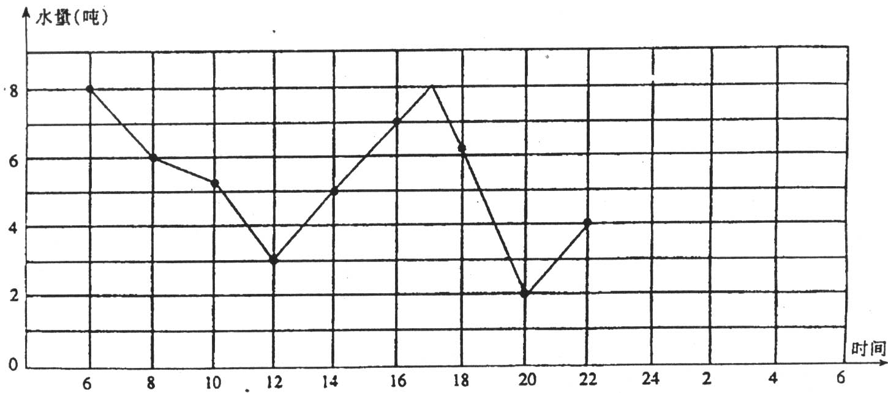
（1）这是一幅（ ）统计图，从图中可知早上8时水池中有水（ ）吨。
（2）这幢楼居民的用水量最多时间是（ ）到（ ）时。
（3）根据6时—20时之间的水量变化，你想到什么？（写出两点以上）

（4）估计一下，在22时—第二天4时这段时间，水箱的水位会 。
小学数学应用题复习
简单应用题
一、各种数量关系。
简单应用题所涉及的数量关系除了和、差、积、商以外，还包括以下常见的数量关系：
收入－支出＝结余 单价×数量＝总价 速度×时间＝路程
单产量×数量＝总产量 工效×时间＝工作总量 本金×利率×时间＝利息
二、基本训练
A组
1、填空。
（1）简单应用题必须有两个（ ）和一个（ ），它们之间的关系可以归纳为（ ）、（ ）、（ ）、（ ）四种。
（2）已知一辆汽车行驶的速度和时间，可以求出（ ），要想求这辆汽车行驶的速度必须知道（ ）和（ ）。
（3）要计算在银行存款的利息，已知本金是多少，还要知道（ ）和（ ）。
（4）知道核桃树的棵树和收核桃的千克数，求每棵核桃树的产量，是求（ ）的题目。
（5）已知3只奶羊一年可产奶2340千克，可以求出（ ）。
2、解答下列应用题。
（1）一条绳子长35米，用去14.75米，还剩多少米？
（2）一辆汽车0.5小时行驶25千米，1小时行驶多少千米？
（3）运送一批货物，已运走了2/5，还剩几分之几？
（4）某班有学生50人，今天的出勤率是96％，今天出勤的有多少人？
（5）果园里有桃树85棵，梨树的棵数正好是桃树的4倍。梨树有多少棵？
（6）一条水渠总长1200米，已经修了450米，再修多少米就可以完工了？
（7）学校买回18个小足球，共用去1890元，每个小足球多少元？
（8）在六一班50个学生中，有48个同学参加了各种“兴趣小组”活动。参加“兴趣小组”活动的占全班人数的百分之几？
（9）工程队修一段公路，已经修了8.4千米，正好占全长的80％，这段公路全长多少千米？
B组
1、按要求填空。
一种服装，原价每套85元，现价是原价的4/5，现在每套多少元？
分析：
（1）已知条件是（ ）、（ ），所求问题是（ ）。
（2）已知这种服装原价85元，现价是原价的 4/5，求现价是多少元，就是求（ ）的 4/5是多少。
（3）求一个数的几分之几是多少用（ ）法计算。
2、要求下列问题需要知道哪两个条件。
（1）六（1）班一共有学生多少人？ （2）六（1）班男生比女生多多少人？
（3）果园里桃树比梨树少多少棵？ （4）五年级平均每人为灾区捐款多少元？
（5）汽车平均每小时行驶多少千米？ （6）合唱队人数是舞蹈队人数的多少倍？
（7）五年级捐款数是六年级捐款数的几分之几？
（8）剩下的书还需要多少小时能装订完？（9）小明几分可以从家走到学校？
（10）这堆煤实际烧了多少天？

3、根据下面各题的条件，把有关的数量关系补充完整。
（1）学校舞蹈队人数是合唱队人数的2/5。
（ ）÷（ ）＝2/5 （ ）○（ ）＝舞蹈队人数
（ ）○ （ ）＝合唱队人数
（2）实际完成了计划的125％。
（ ）÷（ ）＝125％ （ ）○125％＝实际产量
（ ）○125％＝计划产量
4、某小学计划为“希望工程”捐款700元，实际捐款840元。实际捐款是计划的百分之几？
C组
1、补充条件再解答。
（1）苹果比梨少15千克， ，梨有多少千克？
（2）一批货物，用去4.5 吨， ，这批货物原有多少吨？
（3）五一班男生人数是女生人数的3/5， ，男生有多少人？
（4）鸡是鸭的2/3， ，鸡有多少只？
（5）在“文明礼貌月”活动中，五年级做好事75件， ，两个年级一共做好事多少件？
2、（1）一台挖土机每小时挖土60吨，8小时可以挖多少吨？
（2）把这道题改编成求工作时间的应用题。
复合应用题
一、解答应用题的一般步骤。
1、弄清题意，并找出已知条件和所求问题；
2、分析题里数量间的关系，确定先算什么，再算什么……最后算什么；
3、确定每一步该怎样算，列出算式，算出得数；
4、进行检验，写出答案。
二、基础训练
A组
1、按要求填空。
学校买来彩色粉笔35盒，买来的白粉笔比彩色粉笔多45盒，一共买粉笔多少盒？
（1）从问题出发进行思考：
要求一共买来粉笔多少盒，必须知道（ ）和( ),题中（ ）粉笔的盒数没有直接给出，必须先求来。
第一步：先算
第二步：再算
（2）从已知条件出发进行思考：
已知“买来彩色粉笔35盒，买来的白粉笔比彩色粉笔多45盒”，可以知道（ ），用（ ）的盒数加上（ ）的盒数，就可以求出一共买粉笔多少盒。
2、解答下列应用题。
（1）昌盛农场要收割小麦16.4公顷，已经收割了3天，每天收割1.8公顷。如果从第四天起，每天收割2.2公顷，那么剩下的小麦还需多少天收割完？

- 食堂运来120吨煤，已经烧了40天，每天烧1.2吨，余下的要30天烧完，平均每天烧多少吨？

- 某班存放科技书150本，故事书比科技书的2倍少50本，故事书有多少本？

（4）5台粉碎机3小时可粉碎饲料37.5吨。照这样计算，12台同样的粉碎机每小时可粉碎饲料多少吨？

- 甲乙两汽车从相距600千米的两城市相对开出，甲汽车每小时行65千米，乙汽车每小时行55千米，两车开出几小时后相遇？

- 甲、乙两艘军舰，从两个港口对开，甲舰每小时行42千米，乙舰每小时行38千米。乙舰开出1小时后，甲舰才开出。再经过4小时两舰相遇。两个港口相距多少千米？

- 张明家原来每月用水28吨，使用节水龙头后，原来一年用的水，现在可以多用2个月。现在每个月用水多少吨？

- 有一桶油，已经用去了全部的2/5，桶里还剩48千克。这桶油重多少千克？

- 某工厂四月份烧煤120吨，比三月份节约了1/9，三月份烧煤多少吨？

- 同学们积极为“希望工程”献爱心,六一班捐款96元，六二班比六一班多捐了4元，多捐了百分之几？

- 建筑工地有水泥45吨，第一次用去总吨数的1/5，第二次用去总数的1/3。两次共用去多少吨？

- 某园林厂去年载树4500棵，今年计划比去年多载20％，今年计划载树多少棵？

- 一项工程，实际投资510万元，比计划节约15％，计划投资多少万元？

- 实验小学六二中对少先队员植树80棵，死了2棵，求植树的成活率。

- 张阿姨购买了三年期的国库券5000元，年利率是3.85％，三年后可得利息多少元？

- 李老师今年教师节把2000元存入银行，存定期两年，年利率是2.43％，到期时他应得本金和利息一共多少元？扣除利息税20％，他实得本金和利息一共多少元？
B组
1、下面的列式哪一个是正确的。
（1）一个修路队要筑一条长2100米的公路，前5天平均每天修240米，余下的任务要求3天完成，平均每天要修多少米？
①2100－240×5÷3 ②（2400－240）÷3 ③（2100－240×5）÷3
（2）一个装订小组要装订2640本书，3小时装订了240本。照这样计算，剩下的书还需要多少小时能装订完？
①（2640－240）÷240 ②2640÷（240÷3） ③（2640－240）÷（240÷3)
（3）一个机耕队用拖拉机耕6.8公顷棉田，用了4天。照这样计算，再耕13.6公顷棉田，一共要用多少天？
①13.6÷(6.8÷4) ②13.6÷(6.8÷4)+4 ③(13.6+6.8)÷(6.8÷4)
（4）一个筑路队铺一段铁路，原计划每天铺3.2千米，15天铺完。实际每天比原计划多铺0.8千米，实际多少天就铺完了这段铁路？
①3.2×15÷0.8 ②3.2×15÷（3.2－0.8） ③3.2×15÷（3.2+0.8）
（5）某化工厂采用新技术后，每天用原料14吨。这样，原来7天用的原料，现在可以用10天。这个厂现在比过去每天节约多少吨原料？
①14×7÷10－14 ②14×10÷7－14 ③14－14×10÷7 ④14－14×7÷10
2、解答下列应用题。
（1）王师傅原计划每天生产28辆玩具车，15天完成。实际每天比原计划多生产2辆玩具车，实际几天完成任务？

- 黄河号货轮从甲港开往乙港，已经航行了85千米，正好航行了甲乙两港航道的5/7。这只货轮离乙港还有多少千米？

- 一堆沙子，甲车单独运输要8次运完，乙车单独运输要10次运完。如果甲、乙两车合运，几次运走这堆沙子的9/10？

- 铺路队铺一条路，每天铺2.5千米，7天铺好全长的5/8。这条路全长多少千米？
- 五年级参加数学竞赛，女生有12人，相当于男生参赛人数的2/3。比赛结果，获奖人数占参赛人数的70％，获奖的有多少人？

- 李阿姨想买两袋米（每袋35.4元）、14.8元的肉、6.7元的蔬菜和12.8元的鱼。李阿姨带了100元，够吗？
C组
- 两地相距650千米，甲、乙两车同时从两地相对开出2.5小时后，两车还相距400千米。两车再行多少小时才能相遇？

- 绿化小分队原计划8天植树768棵，实际每天比原计划多植树32棵。实际多少天完成任务？

- 筑路队第一天筑路66米，第二天筑的路是第一天的3倍，第三天筑的比前两天的总数少30米，第三天筑路多少米？

- 用一只杯子盛满水向一个水壶里灌水，倒进3杯水后，连水壶共重0.85千克；如果灌满水壶要倒进5杯水，这时连水壶共重1.25千克。每杯水重多少千克？

- 仓库有15吨钢材，第一次用去总数的20％，第二次用去1/2吨。还剩下多少吨钢材？

（6）打完一部书稿，甲需要5小时，乙的工作效率是甲的62.5％，乙打完这部书稿需要几小时？

列方程解应用题
一、列方程解应用题的步骤。
（1）弄清题意，找出未知数，并用x表示；
（2）找出应用题中数量之间的相等关系，列方程；
（3）解方程； （4）检验，写出答案。
二、基础训练
A组
1、说出每个式子所表示的意义。
（1）某班同学每天做数学题a道，7a表示 。
（2）四年级同学订《中国少年报》120份，比五年级多订x份，120-x表示 。每份《中国少年报》a 元，120a表示 ，（120- x)a表示 。
（3）一个正方形的边长a厘米，4a表示 ，a²表示 。
（4）张老师买了3个排球，每个排球x元，付给售货员245元，245 －3x表示
2、列方程解答下列应用题。
（1）一种收音机每台售价今年比去年降低25％，今年每台售价36元，去年每台售价多少元？

- 一套运动服的价格是144元，其中裤子的价格是上衣的7/9，裤子的价格是多少元？

- 两地相距120千米，甲、乙两人骑自行车同时从两地相对出发，甲车每小时行14千米，经过4小时后与乙车相遇，乙车每小时行多少千米？

B组
1、找出下面数量间的相等关系。
（1）某班男生人数比女生人数多7人。 （2）篮球的个数是足球个数的4倍。

（3）梨树比苹果树的3倍多15棵。 （4）买3支钢笔比买5支圆珠笔多花1.5元。
（5）两根同样长的铁丝，一根围成正方形，一根围成圆。（6）梨树正好是苹果树的3/4。

（7）生产一批零件，已经生产了一部分，还剩4500个。

2、根据题意把方程补充完整。
（1）修一条长3400米的水渠，以平均每天x米的进度修了15天，还剩1600米没修。
＝1600 15x＝ ＝3400
（2）小张每小时加工x个零件，小李每小时加工30个零件。两人同时工作4小时，一共加工了232个零件。
＝232 4x＝ ＝30×4
3、列方程解答下列应用题。
（1）食堂买进面粉175千克，比玉米面的3倍还多25千克，食堂买进玉米面多少千克？

- 师傅比徒弟多加工162个零件，已知师傅加工零件的个数是徒弟的4倍，师徒二人各加工多少个零件？

（3）4支钢笔比15支圆珠笔贵7.6元。每支圆珠笔的价钱是2.8元，每支钢笔多少元？

- 一个三角形的面积是18平方厘米，它的底边长是12厘米，高是多少厘米？

4、选择适当的方法解答下面两题。
（1）学校科技组有18名女生，比男生人数的1/3少2人。学校科技组有多少名男生？

（2）学校科技组有36名女生，男生人数比女生人数的3倍还多6人。学校科技组有多少名男生？

C组
1、选择正确答案。
（1）科技小组有11名女生，比男生人数的2倍少7人，科技小组有男生多少人？
①2x－7＝11 ②11－2x＝7 ③2x+7＝11 ④2x－11＝7
（2）果园里的杏树比桃树多80棵，杏树是桃树的3倍。桃树有多少棵？
①3x－x＝80 ②3x+x=80
2、列方程解答下列应用题。
（1）有两桶油，甲桶油的重量是乙桶油的1.2倍，如果再往乙桶里倒入5千克油，两桶油就一样重了。原来两桶油各有多少千克？

- 商店买出白菜250吨，比买出萝卜的5/6少30吨。买出萝卜多少吨？

- 筑路队修一条公路，第一天修了全长的1/5，第二天修了3/4千米，还剩2.05千米。这条路全长多少千米？

用比例知识解应用题
一、基础训练
A组
1、填空。
（1）一农民收割小麦，3天收割了165公顷，照这样计算，8天可以收割多少公顷小麦？
分析：
①题中相关联的两种量是（ ）和（ ）。
③题中相关联的两种量成（ ）比例。
④解：设 。
⑤列比例式： 。
（2）一辆汽车从甲地开往乙地，每小时行80千米，5小时到达。如果要4小时到达，每小时需要行使多少千米？
①这道题里的 是一定的， 和 成 比例关系。所以两次行使的 和 的 是相等的。
②解：设 。
③列方程为： 。
2、解答下列应用题。
（1）学校书画节的展品共有800件。其中美术展品与书法展品的比是5∶3，两种展品各有多少件？

- 喜盈门大酒店要按男女人数的比3∶5招收一批服务员，结果招收了48人，其中女服务员有多少人？

（3）甲、乙两城市间的实际距离是120千米，在比例尺1∶4000000的地图上，这两个城市间的图上距离是多少？
（4）在比例尺是1∶4000000的中国地图上，量得北京到韶山的距离是35厘米。北京到韶山的实际距离是多少千米？

（5）某实验小学男女教师人数的比是2∶5，女教师有35人，男教师有多少人？
（6）配制一种农药，其中药与水的比为1∶150。
①要配制这种农药755千克，需要药和水各多少千克？
②有药3千克，能配制这种农药多少千克？
③如果有水525千克，要配制这种农药，需要放进多少千克的药？

- 一台织布机4小时可以织布24米，照这样计算，要织布54米，需要几小时？

- 王刚从家去学校，每分走60米，15分可以走到学校。如果每分走75米，几分可以走到学校？
- 装配小组要装配一批洗衣机，计划每天装配27台，20天完成任务。实际每天装配了30台，只需几天就可以完成任务？

- 修一条长208米的管道，前5天一共修52米，照这样计算，修完这条管道要用多少天？

- 某村修一条水渠，原计划每天修40米，35天修完。结果25天就完成了任务，平均每天修多少米？

B组
- 同学们做操，每行站20人，正好站18行。如果每行站24人，可以站多少人？

- 一辆汽车2小时行使64千米，用这样的速度从甲地到乙地共行使5小时。甲乙两地之间的公路长多少千米？（先填空，再用比例方法解答）
因为（ ），已知汽车的（ ）一定，所以汽车行使的路程和时间成（ ）比例。

- 一个电视机厂接受一批订货，计划每天安装400台，25天可以完成订货任务。现在要求20交货，每天要安装几天？（先填空，再用比例方法解答）
因为（ ）一定，（ ）和（ ）成（ ）比例关系。

- 一堆煤，原计划每天烧3吨，可以烧96天。由于改建炉灶，每天节约0.6吨，这堆煤可以烧多少天？
5、用边长是15厘米的方砖铺一个教室的地面，需要2000块；如果改用边长是25厘米的方砖来铺，需要多少块？
C组
- 一本书240本，小红8天看完192页，照这样计算，其余的还需要几天读完？

- 修一条路，原计划15天完成，实际每天修300米，结果提前3天完成，原计划每天修多少米？

- 生产小组生产一批零件，原计划用14天，平均每天加工1500个零件，实际每天加工的零件比原计划的多2/5。实际用了多少天就完成了这批加工任务？

- 一辆汽车油箱里储油102升，行使了56千米正好耗油8升。照这样计算，剩下的油还可以行使多少千米？

- 某人步行4小时走了22.4千米，照这样的速度，如果再走3小时，一共可以走多少千米？

- 甲、乙两车分别同时从相距380千米的两地相对开出，3小时相遇。已知甲车与乙车速度的比是10∶9。相遇时乙车行了多少千米？

- 童乐幼儿园共有150本图书，其中的40％分给大班，剩下的图书按4∶5分给小班和中班，小班和中班各分到多少本？

- 两个车间共有150人，如果从一车间调出50人，这时一车间人数是二车间的2/3，二车间原有多少人？

- 一套课桌椅的价钱是105元，其中椅子的价钱是课桌的5/7。椅子的价钱是多少元？（用不同的知识解答）

- 枫叶服装厂接到生产一批衬衫的任务，前5天生产600件，完成了任务的40％。照这样计算，完成这项任务一共需要多少天？（用不同的知识解答）

分数应用题基本题型
1、六（4）班有男同学20人，女同学30人。（根据以上信息，请提出至少4个百分数问题并解答，解答后并思考各问题间的关系）
问题1： 列式：

问题2： 列式：

问题3： 列式：

问题4： 列式：

问题5： 列式：

问题6： 列式：

2、（1）甲、乙两个书架共有书300本，甲书架上的书的本数占总数的60%，甲书架上有书多少本？

（2）甲书架上有书180本，是甲、乙两个书架上书的总数的60%，甲、乙两个书架共有书多少本？

（3）甲、乙两个书架共有书300本，甲书架上的书的本数占总数的60%，乙书架上有书多少本？

（4）乙书架上有书120本，甲书架上的书的本数是甲、乙两个书架上书的总数的60%，甲、乙两个书架共有书多少本？

（5）甲、乙两个书架共有书300本，甲书架上的书的本数占总数的60%，甲书架上的书比乙书架上的书多多少本？

（6）甲书架上的书比乙书架上的书多60本，已知甲书架上的书的本数占总数的60%。甲、乙两个书架共有书多少本？

（7）甲书架上有书180本，乙书架上书的本数是甲书架上的$\frac{2}{3}$，甲、乙两个书架共有书多少本？

（8）甲、乙两个书架共有书300本，乙书架上书的本数是甲书架上的$\frac{2}{3}$，甲书架上有书多少本？

（9）甲书架上有书180本，乙书架上书的本数是甲书架上的$\frac{2}{3}$，甲书架上的书比乙书架上的书多多少本？

（10）甲书架上的书比乙书架上的书多60本，乙书架上书的本数是甲书架上的$\frac{2}{3}$，甲书架有书多少本？

3、根据算式，补上合适的条件。
大华菜场国庆期间销售包心菜1.8吨， ，售出青菜多少吨？
1.8×(1－$\frac{1}{3}$)
1.8×(1＋$\frac{1}{3}$)
1.8÷ (1－$\frac{1}{3}$)
1.8÷ (1+$\frac{1}{3}$)
1.8＋$\frac{1}{3}$
4、补上条件使它成为一道分数（百分数）应用题。
六（4）班有男同学20人， ，女同学多少人？

条件1： 列式：

条件2： 列式：

条件3： 列式：

条件4： 列式：

条件5： 列式：

条件6： 列式：

5、根据下列已知条件，请你提出三个不同的问题，再列式解答。
（1）修一条水渠，已经修了200米，未修米数正好是已修米数的$\frac{4}{5}$，
问题1： 列式：
问题2： 列式：
问题3： 列式：
（2）修一条水渠，已经修了200米，正好是未修米数的$\frac{4}{5}$，
问题1： 列式：
问题2： 列式：
问题3： 列式：

6、王叔叔去银行存款20000元，按年利率2.52%计算，三年后他可得利息多少元？扣除20%的利息税后本息一共多少元？
7、学生个人意外伤害保险的保险金额是5000元，按每年保险费率0.5%计算，小红读完小学六年须交保险费多少元？

基本练习
- 有一只杯子，里面装有40克水，往里面加入10克糖，求含糖率？

- 有一只杯子，里面装有50克含糖率为20%的糖水，糖、水各多少克？

- 用10克糖配制成含糖率为20%的糖水，需加水多少克？

- 口算比赛，小珍做对了190道，做错了10道，求正确率？

- 口算比赛，小珍做了200道，错了10道，求正确率？

- 口算比赛，小珍做了200道，错误率为5%，做对了多少道？

7、有一次语文考试总分只有70分，那么合格、优秀的分数线各是多少分？

- 某机关精简后有工作人员75人，比原来少45人，精简了百分之几？

- 杭州解百十年店庆推出了服装类“满100减50”；化妆品“满200送100”的促销活动，服装、化妆品最低各打几折？

10、联华超市凭会员卡购物可以打九五折，王老师为准备联欢会去购买某品牌饮料2箱，他使用会员卡共付61.75元。比原价便宜了多少元？

11、一项工程，甲队独做要8天完成，乙队独做要12天完成。
（1）两队合做，多少天能完成这项工程？

（2）甲队先做2天后，余下的由乙队独做，还要几天才能完工？

（3）乙队先独做3天，余下的工程两队合做，完成这项工程还要用多少天？

（4）要完成全工程的$\frac{5}{8}$，需两队合做多少天？

12、（1）一项工程，甲、乙两队合做要10天完成，甲队独做要15天完成。如果由乙队单独做，多少天能完成这项工程？

（2）一项工程单独做，甲要15天完成，乙要30天完成，开始二人一起干，因工作需要甲中途调走，结果乙一共用了16天完成。甲队中途调走了几天？

13、校园里有一个直径20米的圆形大花坛，在花坛里铺上草皮，要铺多少平方米？如果每平方米草皮48元，一共要多少元？

14、一辆自行车的车轮外直径0.8米，1分钟转70圈，这辆车半小时能前进多少米？（保留整数）

15、在一个外直径30分米的圆柱形木桶外围打上三道铁箍，每道铁箍接头处用0.2 米，打这些铁箍需多长的铁条？

- 台钟的时针长4厘米，分针长5厘米，分别转动$\frac{1}{4}$圈，它们所扫过的面积相差多少平方厘米？
17、一只挂钟的时针长5厘米，分针长8厘米，从上午8时到下午2时，分针尖端“走了”多少厘米，时针“扫过”了多少平方厘米？

18、（1）一件衣服原价100元第一次降价20％，第二次又降价20％，这件衣服的现价多少元？

- 一件衣服原价100元第一次降价20％，第二次提价20％，这件衣服的现价多少元？

（3）一件衣服经过第一次降价20％，第二次提价20％后现价96元，这件衣服的原价多少元？

19、某工厂有职工500人，某天的出勤率是98％，其中出勤女职工占出勤职工的60％，这天出勤的女职工有多少人？

20、甲乙两仓库共存粮180吨，乙仓库存粮比甲仓库少$\frac{1}{5}$，两仓库各存粮多少吨？

21、某商店四月份按5%的营业税率上缴营业税1.5万元，四月份营业额多少万元？

22、小王家从银行取回2年前存入银行的钱，本息共4662元，已知年利率为2.25%，利率税20%，那么这次存款的本金多少元？

23、商店把某种货物按标价九折出售，仍可获利20%，如果该货物的进价是1980元，那么标价是多少元。

对比、变式练习
1、（1）甲书架的书是乙书架的$\frac{5}{8}$，若从乙书架取走21本书，则两个书架的本数相等，乙书架原来有多少本书？

（2）甲书架的书是乙书架的$\frac{5}{8}$，若从乙书架取21本书放入甲书架，则两个书架的本数相等，乙书架原来有多少本书？

- （1）某工厂甲乙车间共有工人450人，其中甲车间人数占36％，今年甲车间又招进一批工人，此时甲车间人数占全厂工人总数的40％，今年招进多少人？

（2）、某工厂甲、乙车间共有工人450人，其中甲车间人数占36％，由于工作需要，现从甲车间调一批工人到乙车间，此时甲车间人数占全厂工人总数的30％，现在甲、乙车间各有多少人？

- （1）仓库里有15吨钢材。第一次用去总数的20％，第二次用去总数的$\frac{3}{5}$，还剩多少吨钢材？

（2）仓库里有15吨钢材。第一次用去总数的20％，第二次用去剩下的$\frac{3}{5}$，还剩多少吨钢材？

（3）仓库里有15吨钢材。第一次用去总数的20％，第二次用去$\frac{3}{5}$吨，还剩多少吨钢材？

综 合 运 用

1、供销大厦文化用品柜，所有商品8.5折出售，一种羽毛球拍，原来每副售价20元，
（先补上合适的问题，再解答）。

2、2000年山核桃的售价是每千克32元， ，去年山核桃的售价是每千克多少元？（先补上条件使它成为一个分数或百分数应用题，再解答）

3、请从下列条件中选择2个或3个条件（在前面括号内打上√），也可以自己再补上一个条件，提出问题，成为一道三步计算应用题，并列式解答。
（ ）电饭煲每只117元
（ ）电吹风的价格比电饭煲的多3.5元
（ ）微波炉的价格比电饭煲价格的5倍多78.5元
（ ）一只电吹风与一台饮水机的价格和一只电饭煲的价格相等
问题: ?

4、去年农业收入是30万元，今年收入比去年增产15%，增产多少万元？

5、一件上衣的售价是480元，比原价降低了20%，降价了多少元？

6、花猫的只数比白猫多20只，正好比白猫多10%，花猫有多少只？

7、兵兵家去年比今年少收500千克葡萄，今年收葡萄比去年增产8%，今年收葡萄多少千克？

8、一批货物，运走的袋数比剩下的多60袋，剩下的袋数比运走的少20%，这批货物有多少袋？

9、一批木料，做课桌可以做20张，做椅子可以做30把。这批木料可以做几套这样的课桌椅？

10、有一批布料，如果只做上衣可以做10件，如果只做裤子可以做15条，那么这批布料可以做几套这样的衣服？

11、12元钱，够买24支圆珠笔，或40支铅笔，现在两种笔要买同样多，并且要把这笔钱用完，两种笔各能买多少支？（用两种方法解答）

12、一个零件，，原来做要小时，现在做要小时，工作效率提高了百分之几？

13、2000年我市农业收入是1500万元，比2004年的多500万元，2004年我市农业收入是多少万元？

14、客车从始发站开出时正好满座。到湖滨站时，有25%的乘客下车，又有21人上车，这时9人没有座位。现在车上有乘客多少人？

15、育才学校某天阅览室开放。开始每人一个座位，正好满座。学生走了后，又进来21人，这时座位不够，有12个学生每两人合坐一个座位。阅览室实际有多少个座位？

16、甲乙两车分别从A、B两地同时出发相向而行，两车在距中点30千米处相遇，已知甲行完全程要10小时，乙行完全程要15小时，求A、B两地相距多少千米？

17、一根竹竿，从一头量全长的作一记号A，从另一头量全长的作一记号B，已知AB之间的距离是60厘米，这根竹竿的长度是多少米？

18、一根不足6米的竹竿，从一头量3米作一记号A，从另一头量3米作一记号B，AB的长度恰好是全长的20%，这根竹竿的长度是多少米？

19、甲乙两车分别从A、B两地同时出发相向而行，两车经过8小时相遇，已知甲车行完全程要15小时，乙车每小时行21千米，AB两地之间的距离是多少千米？

20、甲乙两车分别从A、B两地同时出发相向而行，两车经过6小时相遇，已知乙车每小时行全程的，甲车每小时行60千米，乙车每小时行多少千米？

21、客车和货车同时从甲乙两镇中点向相反方向行驶，3小时后，客车到达甲镇，货车离乙镇还有30千米，已知货车与客车的速度比是3∶4，甲乙两镇相距多少千米？

22、利民个体服装店上午卖出两套时装，卖价都是480元。其中一套亏损20%，而另一套赚了20%。该店卖出这两套服装后，实际赢利或亏损多少元？

23、甲车间与乙车间的人数比是7∶8，如果乙车间调16人到甲车间，两个车间的人数就一样多，甲、乙车间各有多少人？

24、环宇服装厂，甲车间与乙车间的人数比是5∶3，五月份为了抢做一批口罩，从甲车间调走120人去生产口罩，这时乙车间人数比甲车间多。甲车间原来有多少人？

25、请先画一个边长3厘米的正方形，在正方形里画一个最大的圆。根据你画的图，提出两个问题，并列出相应的算式。（不必计算）

26、求该图的周长和面积。

27、用五块长1.2米，宽0.3米的木板做一张最大的圆桌，（1）给圆桌的四周包上铝条，每隔20厘米钉一颗铜钉，至少要几颗铜钉？（π取3）（2）给这张圆桌配一块和桌面一样大小的玻璃，这块玻璃要多少平方米（π取3.14）

28、已知圆面积与长方形的面积相等（如下图），圆的周长是6.28厘米，求长方形的长。

29、现有一根长62.8米的绳子，要围成一块尽量大的土地，你认为怎么围，围成的是什么图形？面积是多少？

30、森林运动会上，红、黑蚂蚁要进行赛跑比赛，在猴子裁判画的跑道上，红蚂蚁选择了外圈大半圆，而黑蚂蚁选择了内圈的四个小半圆。红蚂蚁心想：我准赢了，黑蚂蚁在小半圆上拐来拐去，肯定慢多了。请问：如果两只蚂蚁速度相同，比赛结果会怎样？
31、如图，已知正方形的面积是8平方厘米，以正方形的一个顶点为圆心，正方形的一边长为半径画圆，这个圆的面积是多少平方厘米？

32、把四根直径都是20厘米的圆木，用绳子把它们捆在一起，要求捆得牢固，这样捆四周至少要多少米绳子？

33、现有含药60%的消毒剂2千克，需要加清水配成含药0.5%的药水进行消毒，需加清水多少千克？

34、一件上衣卖得480元，赚了20%，这件上衣的进价是多少元？

35、小贩从笋农手中收购鲜雷笋每500克的价格是4.5元。把笋重新装袋会有10%的损耗，重新装袋的雷笋每500克的价格是多少元？

36、新潮服装商店，将一种西装按进价增加30%作为零售价，每套定价780元，元旦期间让利促销，又决定按定价八五折出售，结果一天就售出12套，那么这一天这种品牌的西装可获利多少元。

37、果品公司购进桔子5.2万千克，每千克进价0.98元，付运费开支1840元，预计损耗为1%。如果希望全部进货销售后能获利17%，每千克桔子零售价当定为多少元？

38、某鲜笋经销员在临安某地收购鲜笋，收购价为每千克6.30元，包装时的损耗是10%，从临安运送到上海的运费是每千克0.5元。如果他要实现获利20%，销售价应定为每千克多少元？

39、星星水果批发市场采购了1吨葡萄。这1吨葡萄在新疆测得含水率为98%，运抵临安后测得含水率为97.5%，则葡萄在运输过程中，质量损耗了多少？

40、操场上有108名同学在锻炼身体，其中女生占，后来又来了几名女生，这时女生人数占，后来又来了几名女生？

41、姐弟俩共储蓄315元，姐姐储蓄的钱数占两人储蓄总额的。八月份姐姐因有事，连续取款两次后，她的存钱数只占两人储蓄总额的，这时姐弟俩储蓄总数是多少元？

42、米奇牙膏价是每盒15元，但销量不大，为了促销，商店大做广告，而且降价销售，后来销量增加2倍，收入反而增加了，问一盒牙膏降低了多少元？

43、一列客车和一列货车同时从AB两地相向而行，6小时相遇。相遇后客车又行了4小时到达B地。这时货车还要行驶多少小时才能到达A地？

44、王强以每秒4米的速度跑步上山。到达山顶后，立即按原路以每秒6米的速度下山，回到出发点。王强上、下山的平均速度是多少？

45、张凡叔叔竞争上岗到物业管理所工作，每月工资1600元，按规定，减去1200元后的部分按5%的税率缴纳个人所得税，他每月实际收入多少元？

46、王丽的父亲上月从工作单位取得当月工资1600元，按照个人所得税法规规定，每月的个人收入超过1200元的部分，超过部分不满500元的，应按照5%的税率征收个人所得税。请你思考下面的问题：
（1）王丽的父亲这个月应缴个人所得税多少元？
（2）如果杨洁的父亲上月缴纳个人所得税是25元，王丽的父亲与杨洁的父亲比较，哪个人的工资高？杨洁的父亲月工资是多少？

47、下面是中华人民共和国个人所得税税率表，月薪1200元以下不征税，超过部分按标准征收。

超  出  额 | 500以下 | 501  —  2000 | 2001  —  5000 | 5001  —  20000 | 20001  —  40000 | 40001  —  60000 | 60001  —  80000 | 80001  —  100000 | 100000以上
税率 | 5% | 10% | 15% | 20% | 25% | 30% | 35% | 40% | 45%
- 小明的爸爸十二月份工资1600元，奖金800元。小明的爸爸十二月份应缴税多少元？

- 张霞的妈妈十二月份工资2000元，奖金3000元。张霞的妈妈十二月份应缴税多少元？

（3）王林的爸爸十二月份共缴纳税金105元。王林爸爸十二月份月薪多少元？

48、根据右图，你认为现在买哪一
A套餐  原价：16.90元  现价：12.00元 | B套餐  原价：15.40元  现价：10.78元 | C套餐  原价：16.00元  现价：12.00元
D套餐  原价：15.00元  现价：12.00元 | E套餐  原价：18.00元  现价：13.50元 | F套餐  原价：14.40元  现价：12.24元

套最合算呢？说出你的想法。

49、某服装店老板，为了提高销售额，先将所有商品提价30%，而后宣传说：“为了资金回收，所有商品8折优惠，数量有限，欲购从速。”请你计算，原来标价为80元的服装，现在实际售价是多少元？
50、王华和章希同时买了型号相同、车价是650元的自行车，他们各自办理了自行车保险，保险费率为15%。一年后，王华这辆车以八五折转让别人，而章希这辆车被窃，保险公司酌情赔偿他500元。两人的实际损失谁多？多百分之几？

51、元旦期间，联华超市打出了这样的广告语，“买50元送25元，买100元送50元，买150元送75元，商品一律打对折。”请问这句广告语中的商品“打对折”对吗？请列式计算后说明理由。（赠送的是购物券，购物券使用时不再搞赠送）

52、天气渐渐热了，购买饮料的人越来越多。因此，甲、乙、丙三个商场进了一批相同的饮料；每大瓶10元，每小瓶2.5元。为了抢占市场，它们分别推出三种优惠措施：甲商场：买大瓶送小瓶；乙商场：一律打九折；丙商场：满30元打八折。下表是4位顾客的购买情况，请你建议这些顾客去哪家商场买花钱最少，并填在表中。
顾客 | 1 | 2 | 3 | 4
购买情况 | 10小 | 5大 | 4大4小 | 1大2小
选择商场

53、新新商场与新光商场都在举行国庆优惠活动。妈妈为招待客人需要购买一些饮料：
新新商场  橙汁  买一大瓶送一小瓶  大瓶500毫升，单价8元。  小瓶125毫升，单价2.2元。 |  | 新光商场  所买商品的总价超过30元均打八折（橙汁单价与新新商场一样）

妈妈打算买2000毫升左右的橙汁，你认为妈妈去哪一家商场买便宜？请说明理由。

54、孙晓文的爸爸年终得了5000元奖金，准备全部存入银行，3年以后再取。根据下面的利率表你认为他会选哪种存款方式，可以获得多少利息？（列出算式计算）注意：银行规定没有到时间提前取款按活期利率计算。
利率表
存期 | 年利率
一年 | 2.25%
三年 | 3.24%
五年 | 3.60%

55、李大爷将2000元人民币存入银行，存期三年，年利率3.24%，眼看再过三个月存款就要到期了，可是李大爷病了，急需用钱，按银行规定，提前取款，银行将按活期年利率0.72%支付。如果不考虑利息税，李大爷提前取款他将损失多少钱？请你帮李大爷出主意，这个问题怎么解决？

56、李星同学投保人生平安保险金每年4000元，每年交的保险费率是0.4%,5年交了保险费多少元?结果去年生病花去2500元，保险公司按医药费的50%理赔，算一算李星同学除了5年交掉的保险费外，还得到了多少元钱的实惠？

57、爸爸打算把10000元钱存入银行。已知年利率为：一年期为2.25%,二年期为2.7%,三年期为3.24%,爸爸想从以下几种存款方法中选项一种,请你算一算,哪种存法最划算?这种方法可获利息多少元?
方法一:先存一年期的，到期后连本带息再存一年，第二年到期后再连本带息存一年。
方法二：先存一年期，到期后连本带息再存二年。
方法三：一次存三年期的。
方法四：先存两年期限的，到期后连本带息再存一年。
57、每年春运期间，各个客运部门价格上浮。2004年春运前南京航空公司决定票价上浮最低11%，但不超过14%。春运前，南京飞北京票价为900元，票价上浮后，票价将在什么范围内浮动？比春运前增加多少元？

58、卖香蕉的商贩用的秤缺斤少两，王大爷买香蕉，在商贩的秤上称出来是500克，实际上只有400克，王大爷要求商贩给足重量，商贩自知理亏。为了称够实际上的500克，商贩在该秤称得500克的基础上再多称100克，即在商贩的秤上称600克，这时他称够500克吗？如果不够，那么还应该称多少克？

59、六（1）班45个同学和一名老师去森林公园春游，来到公园门口准备买票。窗口的价格规定：每人10元，团体票20人以上九折优惠；50人以上八折优惠。他们花多少元买票最划算？

60、月月一家人五月一日上午8时，从上海驾车去相距320千米的宁波游玩，到9时30分已行驶了全程的37.5%，照这样的速度，请你估计一下，他们能在当天11时30分之前到达宁波吗？为什么？

61、某品牌出租车起步（3公里以内）价是5元，超过3公里而7公里以内每公里按1.2元计价，7公里以上部分每公里再加价50%。旅客从西安火车站乘出租车到距离约8公里的“陕西省历史博物馆”，试计算到达时应付车费多少元？

62、文成县境内水力资源丰富，水能蕴藏量约50万千瓦，可开发资源约为42万千瓦，居温州第一位，浙江省第五位，现已开发78.5%。其中飞云江水能资源最丰富，珊溪水利工程发电厂的总装机容量就达20万千瓦。年发电量约3.55亿千瓦时。
（1）珊溪水利工程发电厂的总装机容量约占文成县可开发水资源的百分之几？（百分号前保留一位小数）
（2）文成县水能资源可开发的但未开发的约为多少万千瓦？
（3）从以上信息中，你还能提出什么问题？

63、沿江村小学要买50个足球，现在甲、乙、丙三个商店可以选择。三个商店足球的价格都是25元，但各个商店优惠方法不同。
甲店：买10个免费赠送2个，不足10个不赠送；乙店：每个足球优惠20%；丙店：购物满100元，返回现金20元。从节约费用出发，沿江村小学该到哪个商店购买？

64、王叔叔贷款10万元买一辆汽车跑运输，贷款年利率5.49%，计划三年还清贷款和利息。他用汽车载货平均每月运费收入0.7万元，其中开支有三项：油费是运费收入的10%，修理费、养路费和交税是运费收入的20%，驾驶员每月工资万元，其余才是利润。请你算一算，三年的利润能否还清贷款和利息。

65、“大学村”，是人们对昌化清凉峰镇岭下村的美誉。“大学村”的叫法可有些年头了。顾名思议，这村里头大学生一定多。没错！岭下村几乎年年都有大学生“诞生”，去年（2004年），又有8名应届生上线。岭下村现有人口约560人。解放以来，共考上大学150余元，取得硕士学位近20人，博士学位3人，出国留学5人。报出这一串数字时，村主任姜渭丰如数家珍，毫不含糊。根据这些信息，回答下面问题：
（1）岭下村现在考上大学的人数约占全村人口的百分之几？
（2）硕士和博士生占考大学人数的百分之几？
（3）取得硕士学位的人数比博士学位人数多百分之几？
（4）你还能提出哪些有关百分数的问题？

66、建网就等于建一所学校，某市城关一小为加强现代信息技术教学，投资26万元建了一个高级计算机房，机房配置一台价值15000元的教师用机和若干台价值7000元的学生用机。这个计算机机房共有学生机多少台？（用两种方法解答）

67、新华书店为庆祝“六一”儿童节，儿童书籍一律八五折出售。小强的爸爸给他50元去买书，如果购下面书的其中两种，小强还剩多少元？请你为小强作“购书参谋”。
《从小学电脑》：15元；《少儿恐龙大世界》：18.80元；
《安徒生童话》（上）、（下）：共38元。

68、从甲地租汽车运货物62吨到乙地，已知大车每次可运10吨，运费200元；小车每次运的吨数是大车的，而运费比大车少105元。
A、请你设计几种不同的租车方案，并分别算出各方案的总运费。
B、你能设计总运费最少的方案吗？

69、150万元与1231万元等式是怎样形成的？
2005年五六两个月，我市各大景区已投入的广告宣传费是150万元，而产生的门票收入为1231万元。接待旅游人次67万多。其中大明山的门票收入突破300万元，浙西大峡谷也超过230万元。
（1）门票收入比广告宣传费用增长了百分之几？
（2）大明山和浙西大峡谷的门票收入占全市门票总收入的百分之几？
（3）你还能提出哪些数学问题？

70、我市以农业发展为主题、以农民增收为核心、以八大产业为载体，进一步加大农业投入力度、强化为农服务举措，有力克服禽流感、气候、电荒以及农资价格上扬等因素给农业带来的不利影响，推动了全市农业和农村经济的平稳快速发展。据统计部门统计数据显示：2005年上半年农副产品价格大幅度上扬。去年雷竹笋价格每千克约为7.00元，今年比去年增长11%，今年春茧价格每50千克达到850元，增长37%；生猪价格平均每50千克也超过400元，增幅10%以上。
（1）今年雷竹笋价格每千克约为多少元？
（2）去年春茧价格每50千克约为多少元？
（3）你还能提出什么数学问题？

71、我市以农业发展为主题、以农民增收为核心、以八大产业为载体，进一步加大农业投入力度、强化为农服务举措，有力克服禽流感、气候、电荒以及农资价格上扬等因素给农业带来的不利影响，推动了全市农业和农村经济的平稳快速发展。2005年上半年全市实现农业产值10.85亿元,比上年同期增长14.7%,完成计划的53%,其中:农业产值2.29亿元,增长17.7%,林业产值6.1亿元,增长11.5%;牧业产值2.15亿元,增长15%亿元.
（1）全市今年计划实现农业总产值约是多少亿元？
（2）去年上半年的林业产值大约是多少亿元？
（3）按上半年的发展速度，预计今年全年我市的农业总产值将达到多少亿元？

72、某房产开发公司推出几种分期付款的购房方式，一种是开始第一年先付4万元，以后每年付1万元；另一种是前一半时间每年付款1万4千元，后一半时间每年付款1万1千元，两种付款方式的付款总数和付款年数相同。如果一次性付款，可以少付房款的5%。现在陈老师想购房，而且一次性付出购房款。请你帮他算一算，他需付房款多少万元？

73、某体育用品厂，原来生产一种健康器的成本是450元，零售价是580元。现在经过改造以后生产成本下降20%，而利润要比原来再增加10%，那么现在零售价应定为多少元？

74、根据你发现的规律填空。
÷3＝-3 ÷4＝-4 ÷5＝-5
（1）我发现这些算式的特点是：（ ）。
（2）我还能至少写出2个这样的算式：（ ）、（ ）。

75、回答问题。
（1）请从1、2、5、6、23、30中选择一些数，联系数的整除知识写几句话。（至少写出三句话，每句话用上不同的概念。）
例：30是合数；30和23是互质数等。

（2）你平时步行时走一步的长大约是多少米？请你试着写一写测定一步平均长度的方法。（可以举例说明）
76、用线段图表示题中的条件和问题。
长江全长6300千米，比珠江的2倍还多1900千米。珠江长多少千米？

77、列式解答。
根据爸爸和小明的对话，算一算爸爸集邮几张。
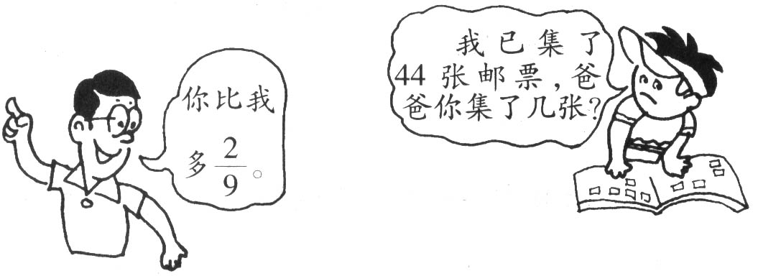

78、看图解答。
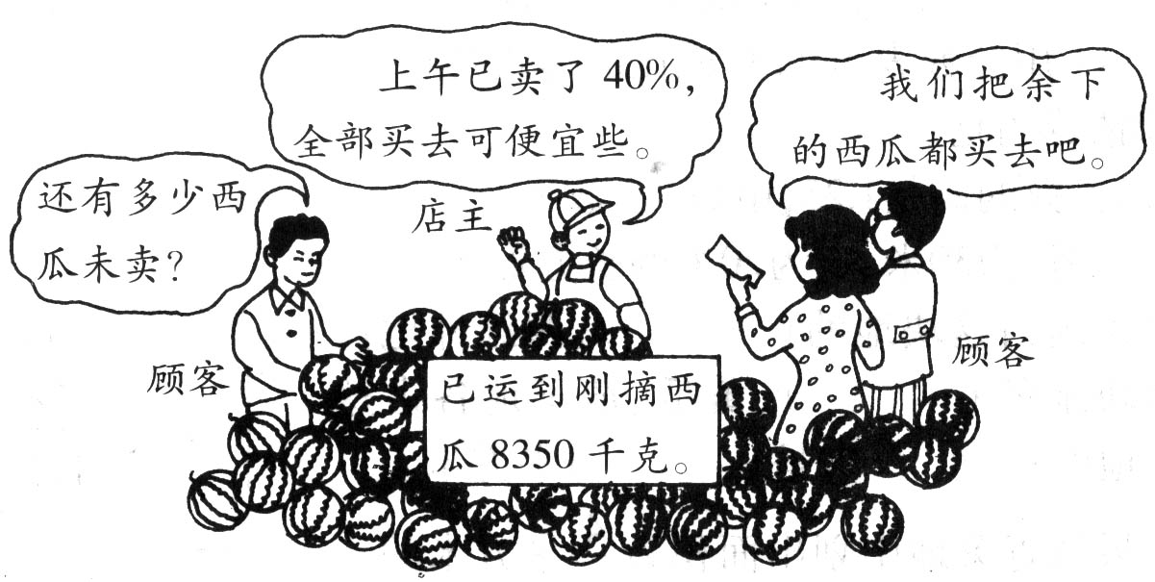
- 已卖了40%后，还有多少西瓜未卖？

（2）女顾客与男顾客买西瓜的数量比是2：3，他们各买了多少？

79、根据图意列式解答。（单位：米）
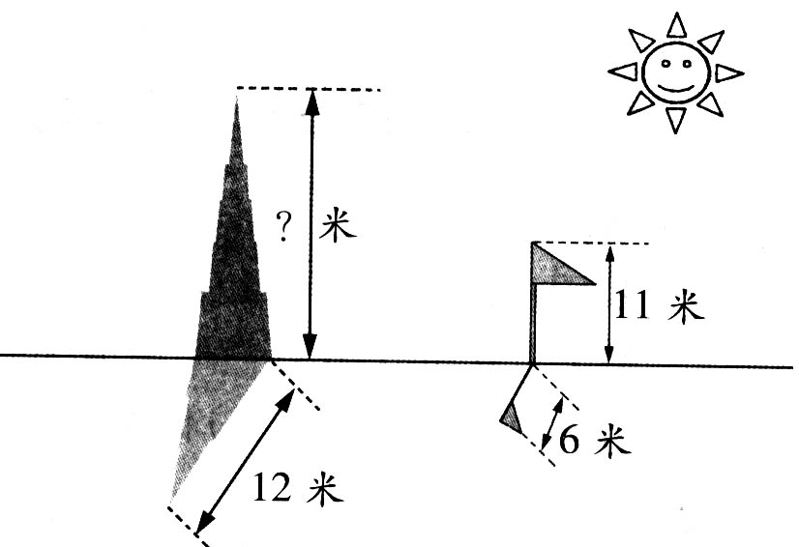
80、星期天，小勇骑自行车到远在10千米的外婆家去玩，早晨7：00他准时出发，10分行了全种的40%。照这样计算，
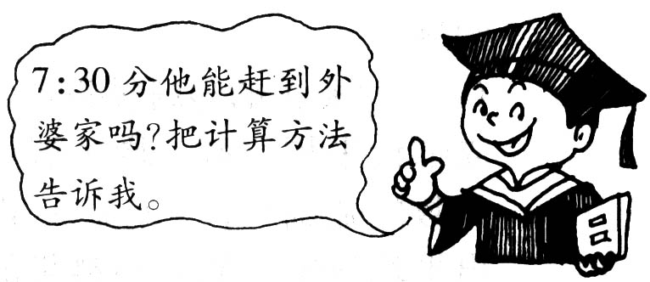

81、今年十月，双桥村与联丰村村民商定集资修筑
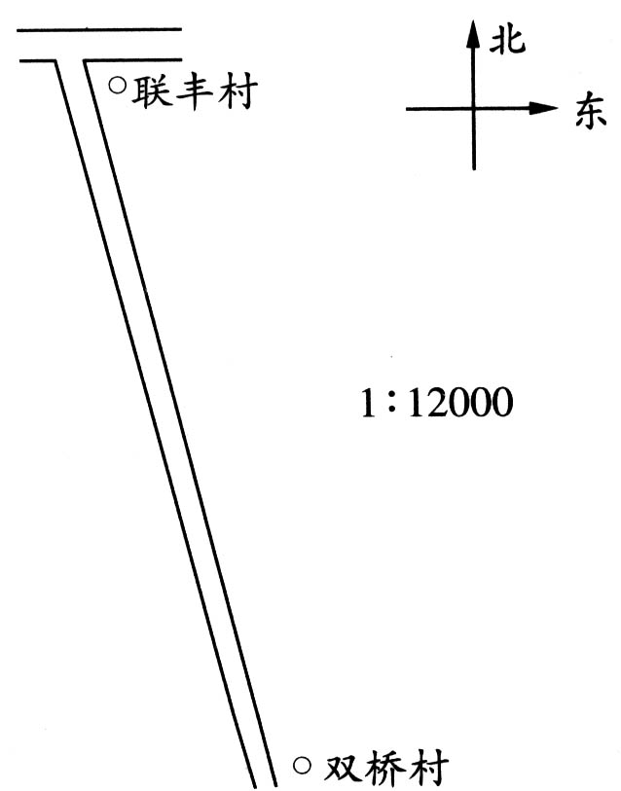
一条由双桥村到联丰村的水泥马路（见右图），
预算资金每平方米60元。总投资需多少万元？

82、下表是小红用24分米长的铁丝分别折
成一些长方形的情况。
周长 | 长（分米） | 宽（分米） | 面积（平方分米）
24 | 10 | 2 | 20
24 | 8.5 | 3.5 | 29.75
24 |  | 4 | 32
24 | 7.2 |  | 34.56
24 | 6 | 6 | 6
24 | …… | …… | ……
（1）请你在表中的空白处填上合适的数。
（2）观察此表，你发现了什么规律？（至少写出两条）
83、新开发区有一块正方形空地，面积是6400平方米。
（1）在这块空地上围出一个最大的圆，铺上草坪，这块草坪的面积是多少？

（2）在这块空地上设计一片花圃，使花圃的面积占正方形面积的1/2，如图1所示。请你再设计出三种方案。(在图2、图3、图4上用阴影部分表示花圃的位置)
图1 图2 图3 图4

84、在水渠旁用篱笆围成一块直角梯形菜地（如下图），已知三面篱笆总长28米。
（1）请试着设计几种围篱笆的方案，并分别求

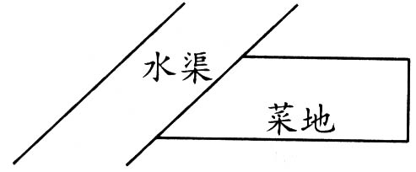
出这块菜地的面积。（至少写出两种方案，
只要列出算式即可）
（2）篱笆怎样围时这块菜地的面积最大，最大的面积是多少平方米？

85、右图中A、B、C表示三个城市的车站位置。根据图中的比例尺，求下列问题。
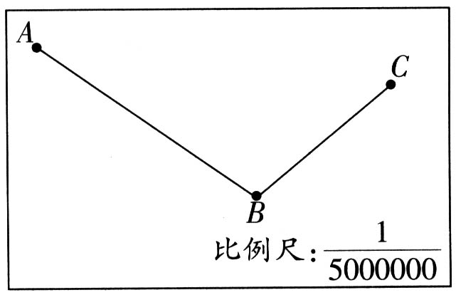
（1）先测量图上有关长度（精确到整厘米），
再分别求出A站到B站、B站到C站的实
际距离。

（2）甲、乙两车分别同时从A、C两站开出，甲车从A到B再到C要行5小时；乙车从C到B再到A要行4小时。照这样的速度，
①两车开出几小时后可以在途中相遇？
②在相遇前当乙车到达B站时，甲车还离B站多少千米？
③如果两车要在B站相遇，则乙车可以从C站迟开出多少小时？

86、王家后花园中有一个花圃（如图），每平方米产鲜花50枝，每枝鲜花市场价3元。请你帮王大伯算一算，这个花圃的效益怎么样？

2米

5米
10米

87、南肖埠景和苑一套73.2平方米的住房，售价35.8万元，李先生准备按揭购房（向银行贷款购房）。按银行规定首付应付房价的三成，李先生首付应付多少线？

88、图书馆有科技书和文艺书共3200本， 。科技书和文艺书各有多少本？从下列条件中任选一个，将应用题补充完整，再列式解答。
A、科技书比文艺书多600本 B、科技书是文艺书的1倍
C、文艺书的本数是科技书的60%

89、游轮甲与游轮乙同时从A、B两个码头相对开出。游轮甲和游轮乙相遇时离A码头1200米，两游轮继续前进，分别到达了对方出发码头，停留了6分，再同时返回，又相遇，此时距A码头1500米。求A、B两个码头之间的航程。

90、教室的长是8米，宽是6米，高是3.5米，现在要粉刷教室四周的墙壁，扣除门窗的面积16平方米，要粉刷的面积是多少平方米？如果每2平方米用涂料1千克，粉刷这个教室共需涂料多少千克？

91、某校六年级抽查了60位同学，其中的同学爱好打乒乓球，的同学爱好打篮球。
（1）两种运动都爱好的同学最多可能是多少位？最少可能是多少位？
（2）如果这两项运动都爱好的有32位，那么：
①只爱好打篮球的有多少位？
②两项运动都不爱好的有多少位？

92、全班46人去普陀山游览，门口的购票须知上写着：门票每人15元，50人开始可以享受8折优惠。你认为怎样购票花钱最少，最少要用多少钱？

93、有一天，老师带5000元钱到家电商场买家电，看中一款家电组合，TCL彩电2000元，功放机的价钱是彩电的80%，音箱的价钱比彩电贵20%。请你帮助计算一下，老师带的钱够吗？

94、李阿姨说：“今天同时卖出两件毛衣，每件各得30元。其中一件红毛衣赚了20%，另一件黑毛衣亏本20%。”你能算出李阿姨卖出的这两件毛衣是赚钱还是亏本？

95、一块边长是30米的正方形草坪，要在其中挖出一个边长是5米的小正方形做花圃。剩下草坪的周长是多少？（写出所有可能的答案，并画出示意图）

96、在一次学校组织的数学考试中，六（2）班40名学生中有21名男同学的平均成绩是82分，19名女同学的平均成绩是87分。全体同学的平均成绩是多少分？

97、五名评委给一名歌唱演员评分，如果去掉一个最高分和一个最低分，平均分是9.44分；如果只去掉一个最高分，平均分是9.36；如果只去掉一个最低分，平均分是9.54分。五个评委的打分，最高分与最低分相差多少分？

- 五年级同学参加学校大扫除，分成扫地和擦窗户两个组，扫地的人数与擦窗户人数的比是3：4，如果从扫地组调2人到擦窗户组，那么扫地人数与擦窗户人数比是2：3。五年级参加大扫除的有多少人？

99、三家文具店，作业本的价格都是每本0.5元，不过店家的优惠措施有所不同：
华丰店：一律九折优惠。中洋店：买5本送1本。广龙店：满55元八折优惠。
六（1）班要买100本作业本，去哪家商店购买比较合算？请写出思考过程。

100、下面是某工厂一周内生产机器台数的统计表，请你把星期三、星期四的产量算出来，并填入表内。
星期 | 一 | 二 | 三 | 四 | 五 | 六 | 平均
台数 | 89 | 74 | 6（ ） | 8（ ） | 81 | 83 | 79

101、爷爷的药瓶标签上写着：“0.1mg（毫克）×100片。”医生的药方上写着：“每天3次，每次0.2mg，服16天。”你帮爷爷算一下，这瓶药够吃16天吗？为什么？

102、王叔叔、李叔叔、刘叔叔三家共同在莲花村租了一套房子，共有三房一厅，每月要交物业管理费210元。这三家的基本情况如下表。
项目  姓名 | 人口 | 家庭月收入 | 住 房 | 备注
王叔叔 | 3 | 3000元 | 1号房11平方米 | 公用部分（含客厅、厨房、卫生间）21平方米
李叔叔 | 2 | 4000元 | 2号房13平方米 | 公用部分（含客厅、厨房、卫生间）21平方米
刘叔叔 | 2 | 3000元 | 3号房11平方米 | 公用部分（含客厅、厨房、卫生间）21平方米
（1）你认为怎样分摊管理费比较合理？（请你至少提出两种分摊方案）

（2）选择一种分摊方案算一算，每户各应分得管理费多少元？

103、甲、乙两带着相同数量的钱全部买了奶粉。甲拿去12袋，乙拿去9袋，回家后，甲还给乙7.2元。每袋奶粉多少钱？

104、果品公司购进苹果5000千克，每千克的进价是0.98元，损耗2%，全部销售后希望得到15%的利润。请你帮营业员阿姨算一算，每千克苹果的零售价至少要多少元？

105、一批电风扇，原销售价为200元，在甲、乙两家商场均有销售。甲商场用如下方法促销，买一台单价为195元，买两台单价为190元，依次类推，每多买一台单价减少5元，但每台最低不低于150元。乙商场一律按原价的88%销售。不考虑其他因素，你认为去哪家商场更合算？

106、红星村挖了一口井，井口的外沿周长3.14米，想给它配上一个井盖，井盖的面积是多少？如果沿着井边铺4.5米宽的石子地，每车小石子能铺12平方米，那么至少要运几车？
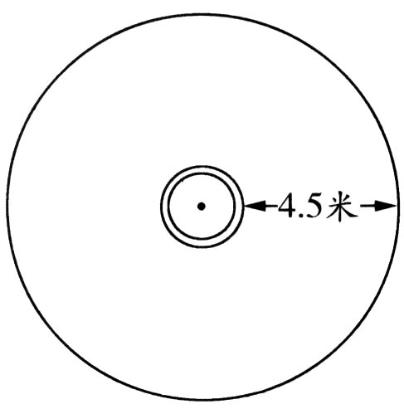

107、逸夫希望小学多媒体教室的长是24米，宽10米，高3米，现决定趁暑假给天花板和四周的墙壁重新粉刷，已知门窗的面积占120平方米。若第一遍每平方米需用涂料0.5升，第二遍粉刷时比第一遍节约1/5，实际粉刷时还有10%的损耗率。请你帮助计算一下，共需购买涂料多少升？（6分）

108、如右图，这座领奖台由四个相同的长方体拼合而成，它的前后两面涂上白色油漆，踏板和侧面铺上蓝色地毯。（单位：厘米）
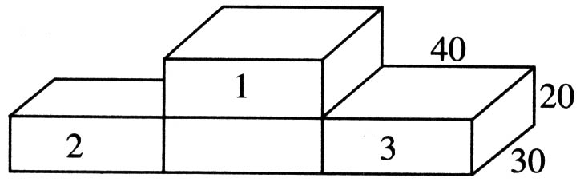
（1）需要油漆部分的面积是多少？

（2）做这个领奖台需要多少木料？

109、第17届世界杯足球赛中，瑞典队对阿根廷队的比赛异常激烈，下面是场上90分内的技术统计，请你根据这些情况，提出问题，编成分数或百分数应用题并解答。
瑞典队 | 技术统计 | 阿根廷队
1 | 进球 | 1
5 | 射门 | 14
20 | 犯规 | 15
34% | 控球时间 | 66%
问题： 解答：
问题： 解答：

110、（1）医院距中心广场的图上距离是 厘米，已知实际距离为200米，此图的比例尺是 。
（2）远远1分走60米，从学校到图书城步行需 分。
（3）方方从音乐厅里出来后经中心广场到百货商店，实际走了 米。
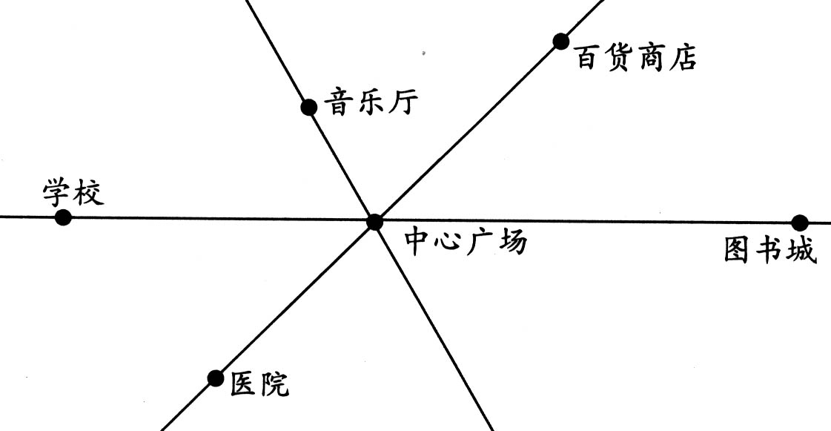

111、小红看一本故事书，第一天看了45页，第二天看了全书的1/4，第二天看的页数比第一天少20%。这本故事书一共有多少页？

112、张、王、李三人组建了环球电脑有限公司，一年后环球电脑有限公司的股东分红大会开始了，张总经理宣读公司经营状况及各股东的入股情况：“本公司今年盈利80万元。张持有50000股，王持有30000股，李持有20000股，盈利的一半用于今后公司的发展，其余的钱分给各股东。”请你帮助他们算一算，张、王、李每人应分得多少？

113、目前一些地方的小店盛行一种摸奖游戏，商贩准备了编号为1-200号的摸奖券200张，其中1-3号为一等奖，奖价值5元的小手枪，4-10号为二等奖，奖价值2元的小玩具，11-20号为三等奖，奖价值1元的文具，其他奖券不中奖；每0.5元可以摸奖一次。请先分别算一算摸到一、二、三等奖的可能性，再说一说你对这种摸奖的看法及对参加摸奖同学的建议。

114、苗苗小学共有师生1100人，学校准备组织一次全体师生参加的秋游。大车每辆可坐80人，包车费每辆150元，小车每辆可坐60人，包车费每辆120元。如果你是大队辅导员，请你给校长提供一份最便宜的租车方案，并算出最少要花多少元？

115、湖州4路公交车的发车时间及到站时间如下表。
时间  车次 | 起点站 | 终点站
第一辆车 | 6：10 | 6：58
第二辆车 | 6：25 | 7：13
第三辆车 | 6：40 | 7：28
第四辆车 | 6：55 | 7：43
第五辆车
第六辆车
（1）请你按照表中反映出的规律把第五辆车、第六辆车的发车时间和到达终点的时间填入表中。
（2）小明的学校位于起点和终点之间（如下图），如果这幅图的比例尺是1：500000，那么起点到终点的距离大约是多少千米？（在测量图上距离时得数取整厘米数）

（3）汽车平均每小时行驶多少千米？

（4）如果小明想在最接近7：00时到校，
请根据时间表和路线图估计一下小
明应乘第几辆车？

116、妈妈去商场买风衣，恰逢商场搞促销活动。促销期间顾客购买商品可在使用贵宾卡的同时（贵宾卡享受原价的95%），再享受八折优惠价。妈妈看中了一件标价为880元的“过路人”风衣，现在只要付多少元钱就能买下这件风衣？

117、小明、小强、小刚三家合用一个总电表，上月共付电费184元，按照每家分电表的千瓦时分摊电费，将各家应付的电费清单填写完毕。
住 户 | 小明 | 小强 | 小刚
分表电数（千瓦时） |  | 86 | 79
应付电费（元） |  | 68.8

118、为了有效地使用电力资源，宁波市电力局从2002年一月起进行居民峰谷用电试点，每天8：00至22：00每千瓦时0.56元（“峰电”价），从22：00至次日8：00每千瓦时0.28元（“谷电”价），目前不使用“峰谷”电表的居民每千瓦时0.53元。明明家在使用“峰谷”电表后，四月份付电费95.2元，经测算比不使用“峰谷”电表要节约10.8元。
（1）如果不使用“峰谷”电表要付多少元？
（2）四月份一共用电多少千瓦时？
（3）四月份“峰电”和“谷电”各用多少千瓦时？

119、市民用电价从2004年8月1日起调整，调整后，阶梯式收费标准变为：居民月用电量低于50度（含50度）部分有调整，仍实行现在每度0.53元的价格。每月用电量在51-200度部分，电价每度上调0.003元；月用电量超过200度部分，电价每度上调0.10元。五月份小明家里共付电费65.7元，请你算一算小明家五月份共用电多少度？

120、国移动网手机本地通话收费标准有两种：全球通用户每月基本月租费50元，并且每分通话费是0.4元；神州行用户免月租费，每分通话费0.6元。
（1）如果王先生上个月本地通话时间A分，请用字母表示：
用全球通的费用：
用神州行的费用：
（2）当王先生的每月本地通话时间为多少分时，两种收费标准所付费用相同？

（3）请你为王先生参谋，在本地他使用全球通合算？还是使用神州行合算？（用具体的数据来说明问题）

121、去年，我市用水紧张，广大市民自觉节约用水。某院四家合用一个总水表，下半年共付水费120元，他们按照每家分水表用水的立方米数分摊水费。请你算出每家应付多少水费，填入下表。
住 户 | 赵家 | 钱家 | 孙家 | 李家
用水的立方米数 | 15 | 14.4 | 16.8 | 13.8
应付水费（元）

122、小明的爸爸月工资是1500元。他家每月支付电费金额占他月工资的10%，是每月付出手机费的3/5，每月水费比每月电费少付40%，剩下的作为伙食费和其他费用。
（1）根据所给信息，填写下表。
每月付  出电费 | 每月付出  手机费 | 每月付  出水费 | 伙食费和  其他费用 | 伙食费和其他费用占月工资总数的百分之几
元 | 元 | 元 | 元 | %
（2）根据以上收支（收入与付出）信息，你有什么想法或建议？

123、黄老师准备买些物品，想请你当参谋，同一种物品A、B商场标价相同。假若三样物品各买一件，老师应到哪去买？请设计几种购买方案，比一比，哪一种最便宜？各商场的优惠政策：

羊毛衫260元/件
T恤衫140元/件
衬衣60元/件
满100元送40元购物券
全场打
七折出售

A 商场 B商场

124、王老师带120元钱去买一批笔记本，在甲商店看到一种标价为4元的笔记本很满意，问营业员怎么卖。营业员说：“买十送一。”到了乙商店看到同样的笔记本，营业员介绍说：“每本4元，十本起，打九折。”请你算一算，王老师到哪家商店购买合算些，为什么？

125、右图是某OK厅的广告牌，每个小方
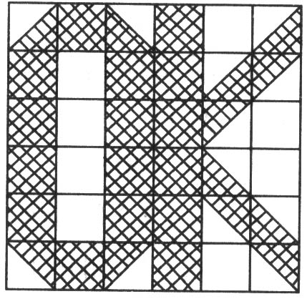
格为1平方分米，请你算一算广告
牌上“OK”的面积。

126、某书店在国庆促销活动中，推出一种优惠卡，每张卡售价20元，凭卡购书可便宜2折。有一次陈老师为某兴趣小组购买了价值每本8元的图书20本，那么陈老师这次购书共用去多少元？

127、设计学生证。
某人的身份证号码是33062566060162
（1）前两个数字表示省份，如33代表浙江省。
（2）第3、4位的两个数字表示城市，如06表示绍兴市。
（3）第5、6位的两个数字表示县（区），如25表示诸暨。
（4）第7-12位上的数字表示某人的出生年、月、日，如1966年6月1日出生的，则表示为660601。
（5）第13、14两个数字表示居住地所在派出所。
（6）最后一位表示某人的性别，单数表示男性，双数表示女性。
你能学着编身份证的方法，为自己学校的学生设计一份学生证。要求能从学生证中看出该生的入学年份，出生年、月、日，现在就读班级，男、女性别等。

128、龟、兔赛跑，全程600米。兔子3分就可以跑完全程，乌龟的速度是兔子速度的1/20。
（1）乌龟跑完全程需要多少分？

（2）发令枪响后，兔子一会儿就把乌龟远远甩在后边，骄傲的兔子自以为跑得快，在途中美美地睡了一觉，结果乌龟到达终点时，兔子离终点还有200米。兔子在途中睡了多少分？

129、市内公用电话计费规则是：通话时间在3分及3分以内的计电话费5角，超过3分，超过部分按每分2角计算。小强用一张50元面值的电话磁卡打电话，打了5分，用去多少元？在之这前，他已打过7次，每次也都是4至5分（不满5分）。这次打过之后，小强的电话磁卡还有多少钱？假如以后仍是每次打5分钟的话，还能打多少次？

130、我国第五次人口普查数据公报：全国总人口为129533万人。其中祖国大陆31个省、自治区、直辖市（不包括福建省的金门、马祖等岛屿）和现役军人的人口共126583万人，与第四次全国人口普查的结果113368万人相比，十年零四个月增加了13215万人。平均每年增加多少万人？另据全国人口普查登记质量抽查表明，人口漏登率为1.81%（公布的全国总人口中已包括据此计算的漏登人口）。此次全国人口普查实际登记总人口约多少亿人？（保留两位小数）

131、从甲城到乙城，如果乘火车要8小时到达，票价是58元。如果乘快客要6小时到达，票价是80元。现在快客共有45个座位，只卖出80%的车票，火车还有一节车厢已坐35名旅客，占车厢总座位数的20%，请你根据上述条件提出问题，并列出算式。
问题 列式
（1） （1）
（2） （2）
（3） （3）

132、乒乓球比赛发球、记分规则是：连发5个球交换一次发球权，发球者的得分记在前面。在一次市级乒乓球比赛中，当张波与李明打到比分13：18时，李明的教练员叫了暂停，暂停之后大家都记不清刚才是谁发的球，接下来该由谁发球了。这时裁判员说：“比赛开始的时候是张波先发的球，所以现在仍由张波发球，并且还有4个发球。”裁判员判得对吗？为什么？

133、一盒洋参含片的形状是长方体，它的长10厘米，宽8厘米，高2厘米。把10盒洋参含片包装在一起形成一个大长方体，称为一条。可以怎样包装？每一种包装方法需要多少包装纸？（包装纸的重叠部分忽略不计）

134、2月23日抄表员到小明家抄水表时水表指针如下图1，2个月后再次来抄表时指针如下图2。如果每吨水费以2.10元计算，小明家平均每月需支付水费多少元？
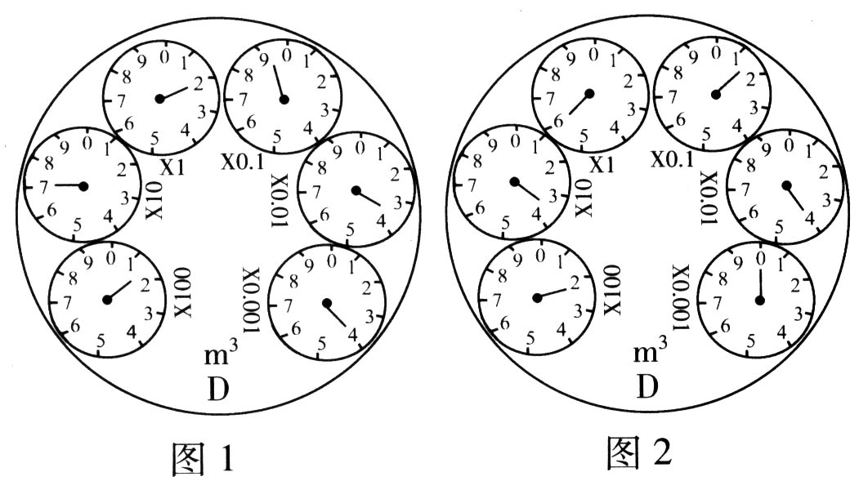
135、六（1）班有学生48人，从小君、小明和小丽三人中投票选一名班长，要求每人投一票，每票写一个人名，由得票数最多的当选。计算得票数中累计：小君得17票，小明得11票，小丽得9票。如果小君想当选，那么她至少要再得多少张票？

136、如图，一个正方形内有四个大小完全相等的圆，请先添加一个条件，再求空白部分的面积。
137、一批水果从产地发出时重9000千克，这种水果的含水量为99%，运到当地销售时，由于水分蒸发，含水量降为98.5%。这时这批水果重多少千克？

138、工地上放着两根质地相同的圆柱形木料，甲根底面半径是乙根的2倍，乙根的长度是甲根的2倍。队长让王师傅称一称这两根圆木有多重，王师傅只称得甲根重40千克，然后跟队长说：“乙根不称也知道有多重。”乙根圆木有多重？

139、华联商场2002年5月8日售给实验小学下列货物：足球10个，每个75.50元，排球8个，每个65.50元，篮球5个，每个68.00元。根据上述情况填写下面发票。

单位： 年 月 日
物品 | 数量 | 单位 | 单价 | 金 额
 |  |  |  | 万 | 千 | 百 | 十 | 元 | 角 | 分
足球
排球
篮球
合计
金额人民币（大写）合计： 万 仟 佰 拾 元 角 分 ￥

140、“五一”节到了，有三个家庭分别计划外出去B地旅游。甲旅行社的收费标准是：如果买4张全票，则其余人按半价优惠；乙旅行社的收费标准是：家庭旅游算团体票，按原价的七五折优惠。已知这两家旅行社的全票价格均为100元。请你以下三个家庭选择较为实惠的旅行社，并列式计算每个家庭该为旅游付的钱数。
人数  家庭 | 大人 | 孩子 | 合计
张家 | 4 | 3 | 7
李家 | 6 | 4 | 10
王家 | 3 | 1 | 4

141、某市出租车的收费标准如下：
里 程 | 收 费
3千米及3千米以下 | 8.00元
3千米以上，单程，每增加1千米 | 1.60元
3千米以上，往返，每增加1千米 | 1.20元
李丽乘出租车从家到外婆家，共付费17.6元，李丽家到外婆家相距多少千米？

142、甲、乙两车行完同一条路各需8小时和10小时，现在两车同时从这条路的两端相向而行，相遇后继续行驶，经过2小时两车相距144千米，这条路全长多少千米？

143、中国农业大学对全国22个省574个县粮食产后损失进行的一次抽样调查表明，我国粮食在储藏、调运、加工、销售和消费中的损失高达17%，达到850亿千克。也就是说，全国每年约有850亿千克粮食在收获后被白白浪费掉。其中在家庭和食堂、饭店等公共场所粮食浪费达到全国总产量的5%左右。我们富阳全市约有63万人口，按每人每年消费160千克粮食计算，全市年消费粮食约1亿千克左右。请你计算出在家庭及公共场所浪费的这5%的粮食可供几个富阳吃上一年？

144、某厂生产某种零件，每个零件的成本为40元，出厂单价定为60元，该厂为鼓励销售商订购，决定当一次订购量超过100个时，每多订购一个，订购的全部零件的出厂单价就降低0.02元（即订购101个时，每个为59.98元；订购102个时，每个为59.96元……）但实际出厂单价不能低于51元。
1）当一次订购量为多少个时，零件的实际出厂单价恰降为51元？

2）设一次订购量为X个，零件的实际出厂单价为P元，请写出订购量X与单价P的关系式。（只考虑X>100时的情况）

3）当销售商一次订购500个零件时，该厂获得的利润是多少元？（工厂售出一个零件的利润=实际出厂单价-成本）

